LAPORAN KERJA PRAKTEK

ANALISIS DAN PERANCANGAN SISTEM INFORMASI PEMESANAN LAYANAN DASAR KEPENDUDUKAN BERBASIS ANDROID

DI DESA GUNUNG LEUTIK

Diajukan untuk memenuhi persyaratan kelulusan

Matakuliah SIF339 Kerja Praktek

oleh :

Ludi Zaelani / C1B160007



**PROGRAM STUDI SISTEM INFORMASI**

**FAKULTAS TEKNOLOGI INFORMASI**

**UNIVERSITAS BALE BANDUNG**

**2019**

Lembar Pengesahan Program Studi Sistem Informasi

ANALISIS DAN PERANCANGAN SISTEM INFORMASI PEMESANAN LAYANAN DASAR KEPENDUDUKAN BERBASIS ANDROID

DI DESA GUNUNG LEUTIK

oleh :

Ludi Zaelani / C1B160007

disetujui dan disahkan sebagai

Laporan Kerja Praktek

Bandung, ……

Koordinator Kerja Praktek Program Studi Sistem Informasi

Rosmalina, S.T., M.Kom.

NIDN: 0425038203

Lembar Pengesahan

ANALISIS DAN PERANCANGAN SISTEM INFORMASI PEMESANAN LAYANAN DASAR KEPENDUDUKAN BERBASIS ANDROID

DI DESA GUNUNG LEUTIK

oleh :

Ludi Zaelani / C1B160007

disetujui dan disahkan sebagai

Laporan Kerja Praktek

Bandung, ….

Kepala Seksi Pemerintahan Desa Gunung Leutik

Syarip Hidayattulloh, S.H.

Abstraksi

Desa Gunung Leutik adalah sebuah instansi pemerintah yang beralamat di Jl. Liosari no. 122 yang merupakan salah satu desa yang ada di kecamatan Ciparay. dengan berbagai macam aktivitas dan tingkat kepadatan penduduk yang tinggi membuat mobilitas penduduk menjadi sangat tinggi. Penduduk mempunyai peran yang vital sebagai pembangunan infrastruktur daerah yang bisa membuat daerah lebih baik dan maju seiring dengan perkembangan zaman salah satunya di Desa Gunung Leutik. Dengan tingginya jumlah penduduk dapat memicu padatnya pelayanan administrasi di Desa Gunung Leutik yang mengakibatkan antrean yang sangat panjang untuk mengurus berbagai macam keperluan.

Dengan kejadian ini maka perlu diterapkannya sebuah sistem informasi. Sistem informasi tersebut yaitu Analisis dan Perancangan Sistem Informasi Pemesanan Layanan Dasar Kependudukan Berbasis Android. Dengan memanfaatkan teknologi smartphone, sistem akan dikembangkan dengan membuat rancangan sistem informasi pemesanan layanan dasar kependudukan. Dengan tujuan dapat membantu petugas di Desa Gunung Leutik dalam membantu aktifitas pelayanan dasar kependudukan, dengan harapan pelayanan dasar kependudukan yang selama ini harus mengantre dapat terorganisir dengan dibuatnya penelitian ini.

Kata Kunci : **Sistem, Informasi, Pemesanan, Kependudukan, Android.**

Kata Pengantar

Puji syukur saya ucapkan kepada Allah SWT, dengan rahmat dan karunianya penulis dapat menyelesaikan Laporan Kerja Praktek dengan judul “Analisis dan Perancangan Sistem Informasi Pemesanan Layanan Dasar Kependudukan Berbasis Android di Desa Gunung Leutik”. Dari hasil kerja praktek penulis di Desa Gunung Leutik Jl. Liosari No.122 Ciparay - Bandung.

Pada kesempatan ini, penulis mengucapkan terima kasih atas segala kerjasama dan dukungannya kepada :

1. Kedua orang tua yang tanpa lelah selalu memberikan dukungan, do’a dan semangat serta menjadi motivasi bagi penulis untuk tetap berjuang sampai hari ini.
2. Bapak Yudi Herdiana, ST., M.T. sebagai Dekan Fakultas Teknologi Informasi.
3. Ibu Rosmalina, ST., M.Kom. sebagai Ketua Program Studi Sistem Informasi.
4. Bapak Moch Ridwan, S.T. sebagai pembimbing dalam menyelesaikan Laporan Kerja Praktek.
5. Bapak serta Ibu dosen Jurusan Sistem Informasi atas didikan, bimbingan, serta ilmu pengetahuan yang telah diberikan.
6. Bapak Syarip Hidayattulloh S.H. sebagai pembimbing lapangan tempat penulis melaksanakan kerja praktek.
7. Sahabat – sahabatku di Sistem Informasi yang tidak bisa penulis sebutkan satu persatu, atas dukungan dan semangat dari kalian semua penulis dapat menyelesaikan laporan kerja praktek ini.
8. Dan untuk semua pihak yang tidak dapat penulis sebutkan satu-persatu yang telah turut membantu penulis dalam menyelesaikan Laporan Kerja Praktek ini.

Dengan penuh kesadaran diri dan segala kerendahan hati, penulis menyadari bahwa laporan kerja praktek ini masih sangat jauh dari sempurna. Oleh karena itu, penulis senantiasa mengharapkan kritik dan saran, semoga Laporan Kerja Praktek ini bermanfaat bagi pembaca.

Bandung, 2019

Penulis

Daftar Isi

**Lembar Pengesahan Program Studi Sistem Informasi** i

**Lembar Pengesahan** ii

**ABSTRAKSI** iii

**KATA PENGANTAR** iv

**DAFTAR ISI** v

**DAFTAR GAMBAR** viii

**DAFTAR TABEL** ix

**BAB I PENDAHULUAN**

I.1 Latar Belakang I-1

I.2 Rumusan Masalah I-2

I.3 Lingkup I-2

I.4 Tujuan I-2

**BAB II ORGANISASI DAN LINGKUNGAN KERJA PRAKTEK**

II.1 Sejarah Desa Gunung Leutik II-1

II.2 Visi dan Misi Desa Gunung Leutik II-4

II.2.1 Visi Desa Gunung Leutik II-4

II.2.2 Misi Desa Gunung Leutik II-4

II.3 Profil Desa Gunung Leutik II-4

II.4 Struktur Organisasi II-5

II.5 Lingkup Pekerjaan II-5

II.6 Deskripsi Pekerjaan II-5

II.7 Jadwal Pekerjaan II-6

**BAB III PENGETAHUAN/TEORI PENUNJANG KERJA PRAKTEK**

III.1 Pengertian Analisis III-1

III.2 Konsep Dasar Sistem III-1

III.3 Pengertian Sistem III-3

III.4 Pengertian Informasi III-3

III.5 Pengertian Sistem informasi III-4

III.6 Pengertian System Analysis III-4

III.7 Pengertian System Design III-5

III.8 Pengertian Pelayanan III-5

III.9 Pelayanan Administrasi Umum III-6

III.9.1 Standar Pelayanan Publik III-7

III.9.2 Standar Operasinal Prosedur III-9

III.10 Android III-10

III.10.1 Sejarah Android III-11

III.10.2 Versi Android III-13

III.10.3 Karakteristik Android III-18

III.10.2 Struktur Android III-18

III.11 Aplikasi Mobile III-20

III.11.1 Sistem Operasi Mobile III-20

III.11.2 Jenis Aplikasi Mobile III-21

III.11.3 Prinsip Perancangan Antarmuka pad Aplikasi Mobile III-22

III.12 Analisis Pieces III-26

III.13 Perancangan III-27

III.14 UML (Unified Modeling Language) III-28

III.15 Use Case Diagram III-28

III.16 Activity Diagram III-29

III.17 Sequence Diagram III-30

III.18 Class Diagram III-30

III.19 Data base III-31

III.20 PHP III-32

III.21 Apache III-33

III.22 MySQL III-34

III.22 SQLite III-34

**BAB IV ANALISIS DAN PERANCANGAN KERJA PRAKTEK**

IV.1 Input IV-1

IV.2 Proses IV-1

IV.3 Output IV-2

IV.3.1 Usulan Rancangan Fitur Pemesanan Layanan Dasar

Kependudukan Berbasis Android IV-2

IV.3.1.1 Use Case Diagram IV-3

IV.3.1.2 Activity Diagram IV-3

IV.3.1.3 Sequence Diagram IV-4

IV.3.1.4 Class Diagram IV-4

IV.3.2 Perancangan Basis Data IV-5

IV.3.3 Perancangan Antar Muka Sistem IV-8

IV.3.3.1 Desain Tampilan Aplikasi Android IV-8

IV.3.3.2 Desain Tampilan Admin IV-13

**BAB V PENUTUP**

V.1.1 Kesimpulan Pelaksanaan Kerja Praktek V-1

V.1.2 Saran Pelaksanaan Kerja Praktek V-1

V.2.1 Kesimpulan Mengenai Analisis dan Perancangan Sistem Informasi

Pemesanan Layanan Dasar Kependudukan di Desa Gunung Leutik V-2

V.2.2 Saran Mengenai Analisis dan Perancangan Sistem Informasi

Pemesanan Layanan Dasar Kependudukan di Desa Gunung Leutik V-2

**DAFTAR PUSTAKA** x

**Lampiran A. TOR** A-1

**Lampiran B. Log Activity** B-1

**Daftar Gambar**

Gambar II.1 Struktur Organisasi Desa Gunung Leutik II-5

Gambar III.1 Struktur Android III-18

Gambar III.2 Simbol-Simbol Use Case Diagram III-29

Gambar III.3 Simbol-Simbol Activity Diagram III-30

Gambar III.4 Simbol-Simbol Class Diagram III-31

Gambar III.5 Jenjang Database III.32

Gambar IV.1 Perancangan Sistem Fitur Usulan IV-2

Gambar IV.2 Use Case Diagram Fitur Usulan IV-3

Gambar IV.3 Activity Diagram Fitur Usulan IV-3

Gambar IV.4 Sequence Diagram Fitur Usulan IV-4

Gambar IV.5 Class Diagram Fitur Usulan IV-5

Gambar IV.6 Rancangan Halaman Awal Aplikasi IV-8

Gambar IV.7 Rancangan Halaman Daftar Surat IV-9

Gambar IV.8 Rancangan Halaman Pesan Surat IV-10

Gambar IV.9 Rancangan Halaman Pesan Surat Berhasil IV-11

Gambar IV.10 Rancangan Halaman Menu Petunjuk IV-12

Gambar IV.11 Rancangan Halaman Login Admin IV-13

Gambar IV.12 Rancangan Halaman Awal Bagian Admin IV-14

Gambar IV.13 Rancangan Halaman Daftar Pesanan Bagian Admin IV-15

**Daftar Tabel**

Tabel II.1 Jadwal Pekerjaan II-6

Tabel IV.1 Keterangan Rancangan Tabel Admin IV-5

Tabel IV.2 Keterangan Rancangan Tabel Masyarakat IV-6

Tabel IV.3 Keterangan Rancangan Tabel Menu IV-6

Tabel IV.4 Keterangan Rancangan Tabel Pesanan IV-7

Tabel IV.5 Keterangan Rancangan Tabel Detail Pesanan IV-7

# 

Pendahuluan

## Latar belakang

Terciptanya suatu tata kelola pemerintahan yang baik, salah satunya tercermin pada kualitas pelayanan publik yang diberikan oleh pemerintahnya. Pemberian pelayanan yang baik kepada masyarakat akan memberi nilai positif dalam menciptakan dukungan terhadap kinerja pemeritah.

Salah satu desa yang sangat berkembang, yaitu Desa Gunung Leutik tidak jarang juga mengalami kesulitan disaat banyak masyarakat yang datang untuk mengurus keperluannya. Banyaknya masyarakat yang datang sering kali membuat petugas kesulitan melayaninya secara optimal. Oleh karena itu sangat dibutuhkan pemesanan layanan dasar kependudukan agar pelayanan tersebut dapat optimal.

Kesulitan tersebut dapat dikurangi dengan adanya kemajuan dan penerapan teknologi informasi sebagai daya tarik terbaru untuk dapat mempermudah pekerjaan petugas desa, salah satunya adalah teknologi android. Hal utama dari pemanfaatan teknologi android ini adalah untuk meningkatkan pelayanan yang optimal kepada masyarakat dalam hal pemesanan layanan dasar kependudukan.

Rancangan aplikasi pemesanan layanan dasar kependudukan berbasis android Desa Gunung Leutik ini merupakan rancangan aplikasi yang mana digunakan untuk mempermudah masyarakat ataupun instansi terkait yang ingin mengurus persuratan agar lebih cepat dan efektif dari pada harus menunggu lama di kantor desa Gunung Leutik. Oleh karena itu dengan adanya analisis dan perancangan aplikasi tersebut dapat mempermudah dan mempercepat untuk melakukan pelayanan dasar kependudukan tanpa harus mengantre lama.

Berdasarkan penjelasan yang diuraikan dari paragraf diatas, penting sekali dengan adanya rancangan aplikasi ini dalam rangka untuk melakukan pelayanan dasar kependudukan Desa Gunung Leutik. Sesuai dengan judul yang diambil penulis yaitu **“Analisis dan Perancangan Sistem Informasi Pemesanan Layanan Dasar Kependudukan Berbasis Android di Desa Gunung Leutik”**

## Rumusan Masalah

Rumusan masalah yang akan akan di laksanakan adalah:

1. Menganalisis prosedur sistem informasi pelayanan dasar kependudukan desa Gunung Leutik.
2. Menganalisa sistem yang sedang berjalan.

Merancang sistem informasi pemesanan layanan dasar kependudukan desa Gunung Leutik berbasis Android.

## Lingkup

Lingkup materi kerja praktek yang dilaksanakan di Desa Gunung Leutik adalah:

1. Melakukan analisis prosedur sistem informasi pelayanan dasar kependudukan.
2. Merancang sistem informasi pemesanan layanan dasar kependudukan berbasis Android.

## Tujuan

Tujuan Pelaksanaan Kerja Praktek di Desa Gunung Leutik adalah:

1. Analisis sistem informasi layanan dasar kependudukan desa Gunung Leutik.
2. Analisis sistem yang sedang berjalan.
3. Rancangan sistem informasi pemesanan layanan dasar kependudukan desa Gunung Leutik berbasis Android.

# 

Organisasi dan Lingkungan Kerja Praktek

## Sejarah Desa Gunung Leutik

**1. Asal “Kata Gunung Leutik”**

Berdasarkan keterangan dari orang tua yang terdahulu dan tinggal didaerah ini, bahwa nama gunung leutik kemungkinan besar berasal dan diambil berdasarkan keadaan dan letak geografis daripada daerah itu sendiri.

Seperti diketahui bahwa daerah ini terletak di kaki gunung bukit Culah, dan tidak jauh dari tempat ini terdapat sebuah bukit kecil yang memanjang dari arah selatan ke utara.

Bukit kecil yang belum diketahui namanya itu dalam bahasa sunda dikenal dengan sebutan Pasir Leutik atau Gunung Leutik, yang berdekatan dengan pemukiman masyarakat setempat.

Oleh karena itu bukit kecil yang dikenal sebagai Pasir Leutik atau Gunung Leutik dan berada di kaki Gunung Culah itu letaknya berdekatan serta agak sedikit menjolok keperkampungan, maka perkampungan yang pada waktu itu kemungkinan besar belum mempunyai nama tadi selanjutnya oelh para penduduk terdahulunya dinamakan perkampungan Gunung Leutik.

Nama “Gunung Leutik” ini sejak zaman Hindia Belanda terus dipertahankan dan berkembang menjadi wilayah yang lebih luas lagi jangkauannya kesebelah timur dan utara dari bukit kecil atau gunung leutik itu.

Dikarenakan pada waktu itu pertambahan penduduk semakin pesat dan penduduk asli Gunung Leutik yang berasal dari Cijambe, Cikopo, Barugbug, dan Pojok juga terus berkembang, maka pada waktu itu atau pada zaman Hindia Belanda yang tidak tercatat penanggalannya dan tahunnya mungkin telah dipikirkan untuk membentuk sebuah pemerintahan Desa.

Nama Desa yang telah mempunyai pemerintahan dan berpenduduk cukup banyak itu tetap disebut Desa Gunung Leutik dan sampai sekarang telah ratusan tahun tetap abadi dengan nama “Gunung Leutik”. Nama desa yang terletak tidak jauh dari pusat pemerintahan Kecamatan Ciparay, dan sebagai bukti sejarah sampai saat ini masih dilestarikan monumental “Gunung Leutik” yang terletak disebelah selatan kantor Desa Gunung Leutik.

**2. Pemerintahan Desa Gunung Leutik**

Sejak zaman pemeritahan Hindia Belanda sampai pada zaman kemerdekaan, Desa Gunung Leutik terus berkembang sesuai dengan keadaan zaman. Demikian pula keadaan dan jumlah penduduknya terus meningkat, sehingga pada tahun 1979 di instruksikan oleh pemerintah daerah Kabupaten Bandung agar Desa Gunung Leutik dimekarkan menjadi 2 desa.

Maka setelah menjalani proses pemekaran, Desa Gunung Leutik ini kini dimekarkan menjadi dua desa, yaitu desa baru hasil pemekaran mengambil lokasi kesebagian timur dan selatan yang dinamakan Desa Pakutandang. Sedangkan desa lama yang membujur dari selatan ke utara tetap dinamakan Desa Gunung Leutik, yang kemudian pada tahun atau bulan maret 1984, Desa Gunung Leutik ini harus dimekarkan lagi. Pada tahun itulah segala sesuatunya tengah dipersiapkan yang pada akhirnya jadi dimekarkan yaitu desa baru yang diberi nama Desa Serang Mekar.

Desa baru yang diberi nama Desa Serang Mekar kantornya terletak disebelah selatan Jalan Raya Laswi tepatnya di Jalan Sapan di atas tanah PJKA. Kantor Desa Gunung Leutik yang menjadi pemekarannya berada di tengah-tengah perkampungann yang sekarang disebut kampong Budi Asih yang didepannya ada lapangan sepakbola.

Kemudian untuk mengetahui siapa orang pertama/terdahulu yang menjadi Kepala Desa Gunung Leutik tidak dapat diketahui secara pasti, karena tidak ada fakta sejarah atau prasasti tentang nama dan jabatan Kepala Desa terdahulu yang dapat dipakai sebagai pedoman.

Namun yang masih dapat diingat oleh para pendahulu penduduk tertua di Desa Gunung Leutik adalah sejak pemerintahan Hindia Belanda, atau pada waktu itu Kuwu atau Kepala Desa dan disebut jugs lurah yaitu Adi Widjaya. Yang rinciannya adalah sebagai berikut.

1. Tahun 1883 s/d tahun 1909 Dipimpin oleh : ADI WIDJAYA
2. Tahun 1908 s/d tahun 1911 Dipimpin oleh : SASTRAWINATA
3. Tahun 1911 s/d tahun 1917 Dipimpin oleh : NATAWIRIA
4. Tahun 1917 s/d tahun 1934 Dipimpin oleh : ADIWISASTRA
5. Tahun 1934 s/d tahun 1941 Dipimpin oleh : E. SAMSUDIN
6. Tahun 1942 s/d tahun 1972 Dipimpin oleh : OMO SADMA
7. Tahun 1972 s/d tahun 1974 Dipimpin oleh : SARO SOPANDI
8. Tahun 1974 s/d tahun 1975 Dipimpin oleh : RACMAT BIN MAMAT (PJS)
9. Tahun 1975 s/d tahun 1976 Dipimpin oleh : IBRAHIM (PJS)
10. Tahun 1976 s/d tahun 1978 Dipimpin oleh : H. ADJID (PJS)
11. Tahun 1978 s/d tahun 1984 Dipimpin oleh : H.ADJID
12. Tahun 1984 s/d tahun 1985 Dipimpin oleh : ROCHMAT (PJS)
13. Tahun 1985 s/d tahun 1986 Dipimpin oleh : MASTUR ALAMSYAH (PJS)
14. Tahun 1986 s/d tahun 1994 Dipimpin oleh : TARSIDI
15. Tahun 1994 s/d tahun 1995 Dipimpin oleh : MAMAN SUHERMAN (PJS)
16. Tahun 1995 s/d tahun 2002 Dipimpin oleh : TARSIDI
17. Tahun 2002 s/d tahun 2003 Dipimpin oleh : NANA SUTISNA (PJS)
18. Tahun 2003 s/d tahun 2007 Dipimpin oleh : E. SAEPUDIN
19. Tahun 2007 s/d tahun 2014 Dipimpin oleh : E. SAEPUDIN
20. Tahun 2014 s/d tahun 2019 Dipimpin oleh : AGUS HAMDANI

## Visi dan Misi Desa Gunung Leutik

### Visi Desa Gunung Leutik

“Senggigi Berseri” (Bersih, Relegius, Sejahtera, Rapi dan Indah)

"Terwujudnya masyarakat Desa Senggigi yang Bersih, Relegius, Sejahtera, Rapi dan Indah melalui Akselerasi Pembangunan yang berbasis Keagamaan, Budaya Hukum dan Berwawasan Lingkungan dengan berorentasi pada peningkatan Kinerja Aparatur dan Pemberdayaan Masyarakat."

### Misi Desa Gunung Leutik

1. **Pembangunan Jangka Panjang**
2. Melanjutkan Pembangunan desa yang belum terlaksanakan.
3. Meningkatkan kerjasama antara pemerintah desa dengan lembaga desa yang ada.
4. Meningkatkan kesejahtraan masyarakat desa dengan meningkatkan sarana dan prasarana ekonomi warga.
5. **Pembangunan Jangka Pendek**
6. Mengembangkan dan Menjaga serta melestarikan ada istiadat desa terutama yang telah mengakar di desa senggigi.
7. Meningkatkan pelayanan dalam bidang pemerintahan kepada warga masyarakat.
8. Meningkatkan sarana dan prasarana ekonomi warga desa dengan perbaikan prasarana dan sarana ekonomi.

Meningkatkan sarana dan prasarana pendidikan guna peningkatan sumber daya manusia Desa Senggigi.

## Profil Desa Gunung Leutik

Tempat : Desa Gunung Leutik

Alamat : Jl. Liosari No.122 Kode Pos 40381

Telepon : (022) 5950377

Email : -

Website : <https://www.gunungleutik.desa.id/first/artikel/93>

## C:\Users\Yuga\Documents\Arsip Kerja Praktek\LAPORAN KERJA PRAKTEK\Struktur Organisasi.jpgStruktur Organisasi

*Gambar II.1 Struktur Organisasi Desa Gunung Leutik*

## Lingkup Pekerjaan

Tempat penulis melaksanakan kerja praktek adalah dibagian staff. Dalam pelaksanaan kerja praktek dimulai dari pengenalan lingkungan kerja dilanjutkan dengan analisis kebutuhan yang akan digunakan dalam Analisis dan Perancangan Sistem Informasi Pemesanan Layanan Dasar Kependudukan Berbasis Android di Desa Gunung Leutik.

## Deskripsi Pekerjaan

Deskripsi pekerjaan yang dilakukan selama kerja praktek di Desa Gunung Leutik dengan tahapan :

1. Menganalisa prosedur sistem informasi pelayanan dasar kependudukan desa Gunung Leutik.
2. Membantu setiap pegawai desa menginputkan data dan membantu memperbaiki komputer.

## Jadwal Pekerjaan

Secara umum, kegiatan yang dilakukan selama kerja praktek adalah sebagai berikut.

1. Minggu ke-1 : Pengenalan lingkungan kerja praktek.
2. Minggu ke-2 : Melakukan analisis kebutuhan yang akan digunakan

dalam perancangan.

3. Minggu ke-3 : Melakukan analisis kebutuhan yang akan digunakan

dalam perancangan.

4. Minggu ke-4 : Menganalisa aplikasi pelayanan dasar desa.

5. Minggu ke-5 : Libur Idul Fitri.

6. Minggu ke-6 : Konsultasi pada pembimbing.

7. Minggu ke-7 : Konsultasi pada pembimbing.

8. Minggu ke-8 : Penyusunan laporan kerja praktek.

*Tabel II.1 Jadwal Pekerjaan*

|  |  |  |  |  |  |  |  |  |  |
| --- | --- | --- | --- | --- | --- | --- | --- | --- | --- |
| **No** | **Kegiatan** | **Mei** | | | | **Juni** | | | |
| **I** | **II** | **III** | **IV** | **I** | **II** | **III** | **IV** |
| 1 | Pengenalan tempat kerja praktek |  |  |  |  |  |  |  |  |
| 2 | Kerja praktek |  |  |  |  |  |  |  |  |
| 4 | Konsultasi pada pembimbing |  |  |  |  |  |  |  |  |
| 5 | Penyusunan laporan kerja praktek |  |  |  |  |  |  |  |  |

# 

**Pengetahuan/Teori penunjang Kerja Praktek**

## Pengertian Analisis

Menurut Spradley (dalam Sugiyono, 2014:89) mengatakan bahwa analisis adalah sebuah kegiatan untuk mencari suatu pola. Selain itu analisis merupakan cara berpikir yang berkaitan dengan pengujian secara sistematis terhadap sesuatu untuk menentukan bagian, hubungan antar bagian dan hubungannya dengan keseluruhan. Analisis adalah suatu usaha untuk mengurai suatu masalah atau fokus kajian menjadi bagian-bagian (*decomposition)* sehingga susunan/tatanan bentuk sesuatu yang diurai itu tampak dengan jelas dan karenanya bisa secara lebih terang ditangkap maknanya atau lebih jernih dimengerti duduk perkaranya (Satori dan Komariyah, 2014:200).

Jadi dapat ditarik kesimpulan bahwa analisis merupakan penguraian suatu pokok secara sistematis dalam menentukan bagian, hubungan antar bagian serta hubungannya secara menyeluruh untuk memperoleh pengertian dan pemahaman yang tepat.

## Konsep Dasar Sistem

Dalam memberikan definisi terhadap suatu sistem ada dua pendekatan yang sering digunakan. Pendekatan pertama menekankan pada komponen dan elemennya. Pendekatan kedua mendefinisikan sistem sebagai suatu jaringan kerja dari prosedur yang saling berhubungan, berkumpul bersama-sama untuk melakukan suatu kegiatan atau untuk menyelesaikan suatu sasaran tertentu.

Suatu sistem mempunyai maksud untuk mencapai suatu tujuan (*goal*) atau untuk mencapai suatu sasaran objektif, goal biasanya dihubungkan dengan ruang lingkup yang lebih luas dan sasaran dalam ruang lingkup yang lebih sempit. Sistem dapat terdiri dari satu atau beberapa masukan untuk menghasilkan keluaran yang diinginkan. Menurut Jogiyanto suatu sistem dapat mempunyai karakteristik atau sifat yang tertentu seperti :

1. Komponen (*Component*)

Suatu sistem terdiri dari sejumlah komponen yang saling bekerjasama atau satu sama lain membentuk suatu kesatuan yang menjalankan suatu fungsi tertentu dan mempengaruhi proses sistem secara keseluruhan.

1. Batasan sistem (*Boundary*)

Batasan sistem merupakan daerah yang membatasi suatu sistem dengan sistem lainnya atau dengan lingkungan luarnya. Batas sistem ini memungkinkan suatu sistem dipandang sebagai suatu kesatuan yang menunjukan ruang lingkup sistem itu.

1. Lingkungan luar sistem (*Environments*)

Lingkungan luar dari suatu sistem adalah diluar batas dari sistem yang mempengaruhi operasi sistem. Lingkungan luar sistem dapat bersifat menguntungkan dan juga dapat bersifat merugikan sistem tersebut.

1. Penghubung (*Interface*)

Penghubung merupakan media penghubung antara satu subsistem dengan subsistem yang lainnya. Melalui penghubung memungkinkan sumber daya mengalir dari satu subsistem kesubsistem yang lainnya sehingga dapat berintegrasi untuk membentuk suatu kesatuan.

1. Masukan (*Input*)

Masukan adalah sesuatu yang dimasukan kedalam sistem. Masukan dapat berupa masukan perawatan dan masukan signal. Masukan perawatan adalah sesuatu yang dimasukan supaya sistem tersebut dapat beroperasi, sedangkan masukan signal adalah sesuatu yang diproses untuk didapatkannya suatu keluaran.

1. Keluaran (*Output*)

Keluaran sistem adalah hasil dari masukan yang diolah dan diklasifikasikan menjadi yang berguna. Keluaran dapat berupa masukan untuk subsistem lainnya.

1. Pengolahan Sistem

Suatu sistem dapat mempunyai suatu bagian pengolah yang akan merubah masukan menjadi keluaran.

1. Sasaran (*Objective*).

Suatu sistem pasti memiliki, tujuan atau sasaran apabila suatu sistem tidak mempunyai sasaran maka operasi sistem tidak akan ada gunanya. Sasaran dari sistem sangat mempengaruhi masukan yang dibutuhkan dan keluaran yang akan dihasilkan oleh sistem. Suatu sistem dikatakan berhasil bila sasaran yang diharapkan mengenai tujuannya.

## Pengertian Sistem

Menurut Satzinger, Jackson, Burd (2009: p6), “*A system is a collection of interrelated components that function together to achieve some outcome*” yang terjemahannya adalah Sistem adalah sebuah kumpulan dari komponen yang saling berhubungan yang berfungsi secara bersama-sama untuk mencapai sejumlah hasil.

Menurut Hall (2013: p783), “*System: Group of two or more interrelated components or subsystem that serve a common purpose*” yang terjemahannya adalah sistem: kelompok dari dua atau lebih komponen atau subsistem yang saling berhubungan yang menyajikan sebuah tujuan yang umum.

Berdasarkan pengertian diatas dapat disimpulkan bahwa sistem adalah kumpulan yang terdiri dari dua atau lebih komponen yang saling berhubungan untuk mencapai suatu tujuan.

## Pengertian Informasi

Menurut Rainer, Prince, Cegielski (2015: p12), “*Information refers to data that have been organized so that they have meaning and value to the recipient*” yang terjemahannya adalah Informasi mengacu pada data yang telah di susun sehingga data-data tersebut memiliki arti dan nilai bagi yang menerimanya.

Menurut Considine, Parkes, Olesen, Blount, Speer (2012: p103), “*Information is derived from fact or data that are processed in a meaningful form, the form of the information must suit the objective of the information*” yang terjemahannya adalah Informasi berasal dari fakta atau data yang diproses dalam bentuk yang memiliki makna, bentuk dari informasi harus sesuai dengan tujuan dari informasi tersebut.

Berdasarkan pengertian diatas dapat disimpulkan bahwa informasi adalah data-data atau fakta yang telah diolah yang dimana harus dapat memberikan sebuah arti bagi orang yang mencarinya.

## Pengertian Sistem Informasi

Menurut Satzinger, Jackson, Burd (2012: p4), “*An information system is a set of interrelated computer components that collect, process, store, and provide as output the information needed to complete a business task*”, yang terjemahannya adalah sebuah sistem informasi adalah satu set dari komponen-komponen komputer yang saling berhubungan yang dikumpulkan, diproses, disimpan, dan sebagaimana juga menghasilkan informasi yang diperlukan untuk menyelesaikan tugas-tugas bisnis.

Menurut Rainer, Prince, Cegielski (2015: p385), “*Information System is Collect, processes, stores, analyzes, and disseminates information for a specific purpose*” yang terjemahannya adalah Sistem informasi adalah Mengumpulkan, memproses, menyimpan, menganalisis, dan membagikan informasi untuk sebuhah tujuan yang spesifik.

Berdasarkan pengertian diatas dapat disimpulkan bahwa sistem informasi adalah suatu set komponen yang saling berhubungan yang bertujuan untuk mengumpulkan, memproses, menganalisis, dan membagikan sebuah informasi untuk dapat menyelesaikan tugas-tugas bisnis.

## Pengertian *System Analysis*

9 Menurut Satzinger, Jackson, Burd (2012: p5), “*System analysis consist of those activities that enable a person to understand and specify what the new system should accomplish*”, yang terjemahannya adalah *System Analysis* terdiri dari kegiatan-kegiatan yang memungkinkan seseorang untuk dapat memahami dan menentukan sistem baru seperti apa yang akan dicapai.

Menurut Rainer, Prince, Cegielski (2015: p394), “*System Analysis is the examination of the business problem that the organization plans to solve with an information system*” yang terjemahannya adalah *System Analysis* adalah pemeriksaan atas masalah bisnis yang direncanakan organisasi untuk diselesaikan dengan sistem infomasi.

Berdasarkan pengertian diatas dapat disimpulkan bahwa *System Analysis* adalah Kegiatan pemeriksaan yang dilakukan oleh seorang pakar untuk dapat memahami dan menentukan sistem baru untuk masalah bisnis dengan menggunakan sistem informasi.

## Pengertian *System Design*

Menurut Satzinger, Jackson, Burd (2012: p5), “*System design consist of those activities that enable a person to define and describe in detail the system that solves the need*”, yang terjemahannya adalah *System Design* terdiri dari kegiatan-kegiatan yang memungkinkan seseorang untuk dapat mendefinisikan dan menjelaskan secara rinci sistem yang sesuai kebutuhan untuk masalah yang ada.

Menurut Rainer, Prince, Cegielski (2015: p394), “*System Design describes how the new system will resolve the business problem*” yang terjemahannya adalah *System Design* menggambarkan bagaimana sistem baru akan menyelesaikan masalah bisnis.

Berdasarkan pengertian diatas dapat disimpulkan bahwa *System Design* adalah Penggambaran atas sistem baru yang diusulkan oleh pakar, yang menjelaskan secara rinci bagaimana sistem baru dapat menyelesaikan masalah yang ada.

## Pengertian Pelayanan

Menurut Mahmudi (2013:223) Segala kegiatan pelayanan yang dilaksanakan oleh penyelenggara pelayanan publik sebagai upaya pemenuhan kebutuhan publik dan pelaksanaan ketentuan peraturan perundang-undangan. Dalam penyelenggaraan pelayanan publik, aparatur pemerintah bertanggung jawab untuk memberikan pelayanan yang terbaik kepada masyarakat dalam rangka menciptakan kesejahteraan masyarakat. Masyarakat berhak untuk mendapatkan pelayanan yang terbaik dari pemerintah karena masyarakat telah memberikan dananya dalam bentuk pembayaran pajak, retribusi, dan berbagai pungutan lainnya.

Dengan demikian pelayanan publik menurut Mahmudi adalah kegiatan pelayanan oleh penyelenggaraan layanan publik untuk pemenuhan kebutuhan publik.

Menurut Moenir (2010 : 26) pelayanan adalah kegiatan yang dilakukan oleh seseorang atau sekelompok orang dengan landasan faktor materi melalui sistem, prosedur dan metode tertentu dalam rangka usaha memenuhi kepentingan orang lain sesuai dengan haknya. Pelayanan hakikatnya adalah serangkaian kegiatan, karena itu pelayanan merupakan sebuah proses. Sebagai proses, pelayanan berlangsung secara rutin dan berkesinambungan, meliputi seluruh kehidupan orang dalam masyarakat.Sedangkan menurut Sampara dalam Sinambela (2011:5) pelayanan adalah suatu kegiatan atau urutan kegiatan yang terjadi dalam interaksi langsung antar seseorang dengan orang lain atau mesin secara fisik, dan menyediakan kepuasan pelanggan.

Dapat di ketahui bahwa pelayanan adalah layanan yang diberikan oleh penyelenggara pelayanan untuk pemenuhan kebutuhan publik dan berinteraksi secara langsung dengan orang atau dengan mesin secara fisik untuk memberikan kepuasan kepada pelanggan dan selalu melibatkan upaya manusia (karyawan) dan peralatan lainya untuk menjalankan aktivitas-aktivitas pelayanan yang diberikan oleh penyelenggara pelayanan demi tercapainya sebuah tujuan-tujuan pelayanan yang diinginkan oleh perusahaan penyelenggara pelayanan.

Timbulnya pelayanan umum atau publik dikarenakan adanya kepentingan, dan kepentingan tersebut bermacam- macam bentuknya sehingga pelayanan publik yang dilakukan juga ada beberapa macam. Berdasarkan keputusan MENPAN No. 63/KEP/M. PAN/7/2003 kegiatan pelayanan umum atau publik antara lain:

1. Pelayanan administrasi
2. Pelayanan barang
3. Pelayanan jasa.

## Pelayanan Administrasi Umum

Pelayananan administrasi umum adalah pelayanan yang menghasilkan berbagai bentuk dokumen resmi yang dibutuhkan oleh publik, misalnya seperti status kewarganegaraan, sertifikat kompetensi, kepemilikan atau penguasaan terhadap suatu barang dan sebagainya. Dokumen-dokumen ini antara lain adalah Kartu Tanda Penduduk (KTP), Akte Pernikahan, Akte Kelahiran, Akte Kematian, Surat Tanda Nomor Kendaraan (STNK), Buku Pemilik Kendaraan Bermotor (BPKB), Izin Mendirikan Bangunan (IMB), Paspor, Sertifikat Kepemilikan/Penguasaan Tanah dan sebagainya (Ratminto dan Septi Winarsih Atik : 2015).

### Standar Pelayanan Publik

Setiap perusahaan penyelenggara pelayanan publik harus sudah memiliki standar pelayanan yang sudah memenuhi syarat guna sebagai jaminan adanya kepastian bagi penerima pelayanan. Standar pelayanan merupakan tolok ukur yang dipergunakan sebagai pedoman penyelenggaraan pelayanan dan acuan penilaian kualitas pelayananan, adapun standar pelayanan sebagai berikut :

Menurut Keputusan MENPAN Nomor 63 Tahun 2004, standar pelayanan, sekurang-kurangnya meliputi :

1. Prosedur Pelayanan

Prosedur pelayanan yang dibakukan bagi pemberi dan penerima pelayanan termasuk pengaduan.

1. Waktu Penyelesaian

Waktu penyelesaian yang ditetapkan sejak saat pengajuan permohonan sampai dengan penyelesaian pelayanan termasuk pengaduan.

1. Biaya Pelayanan

Biaya/tarif pelayanan termasuk rincianya yang ditetapkan dalam proses pemberian pelayanan.

1. Produk Pelayanan

Hasil pelayanan yang akan diterima sesuai dengan ketentuan yang telah diterapkan.

1. Sarana dan Prasarana

Penyediaan sarana dan prasarana pelayanan yang memadai oleh penyelenggara pelayanan.

1. Kompetensi Petugas Pemberi Pelayanan

Kompetensi petugas pemberi pelayanan harus ditetapkan dengan tepat berdasarkan pengetahuan, keahlian, keterampilan, sikap, dan perilaku yang dibutuhkan.

Berdasarkan pengetahuan, keahlian, keterampilan, sikap dan perilaku yang dibutuhkan. Penyusunan standar pelayanan dilakukan dengan pedoman tertentu yang diatur lebih lanjut dalam UU No.25 tahun 2009, adapun komponen standar pelayanan sekurang-kurangnya meliputi:

1. Dasar hukum

Peraturan perundang-undangan yang menjadi dasar.

1. Persyaratan

Syarat yang harus dipenuhi dalam pengurusan suatu jenis pelayanan baik

persyaratan teknis maupun administratif.

1. Sistem, mekanisme dan prosedur

Tata cara pelayanan yang dibekukan bagi pemberi dan penerima pelayanan termasuk pengaduan.

1. Jangka waktu penyelesaian

Jangka waktu yang diperlukan untuk menyelesaikan seluruh proses pelayanan dari setiap jenis pelayanan.

1. Biaya/tarif

Ongkos yang dikenakan kepada penerima layanan dalam mengurus dan/atau memperoleh pelayanan dari penyelenggara yang besarnya ditetapkan berdasarkan kesepakatan antara penyelenggara dan masyarakat.

1. Produk pelayanan

Hasil pelayanan yang diberikan dan diterima sesuai dengan ketentuan yang ditetapkan.

1. Sarana, prasarana, dan / atau fasilitas

Peralatan dan fasilitas yang diperlukan dalam penyelenggaraan pelayanan termasuk peralatan dan fasilitas pelayanan bagi kelompok rentan.

1. Kompetensi pelaksanaan

Kemampuan yang harus dimiliki oleh pelaksana meliputi pengetahuan keahlian, keterampilan dan pengalaman.

1. Pengawasan internal

Pengendalian yang dilakukan oleh pimpinan satuan kerja atau atasan langsung pelaksana.

1. Penanganan pengaduan, saran dan masukan

Tata cara pelaksanaan pengamanan pengaduan dan tindak lanjut.

1. Jumlah pelaksana

Tersedianya pelaksanaan sesuai dengan beban kerjanya.

Berdasarkan paparan di atas dapat disimpulkan bahwa penyusunan standar pelayanan publik tersebut dipakai sebagai pedoman dalam pelayanan publik oleh instansi pemerintah.

Dengan adanya standar dalam kegiatan pelayanan publik ini diharapkan masyarakat bisa mendapat pelayanan yang sesuai dengan kebutuhan dan proses yang memuaskan serta tidak menyulitkan masyarakat sebagai pengguna pelayanan.

### Standar Operasional Prosedur

Menurut Tjipto Atmoko (2012), Standar Operasional Prosedur (SOP) merupakan suatu pedoman atau acuan untuk melaksanakan tugas pekerjaan sesuai dengan fungsi dan alat penilaian kinerja instansi pemerintah berdasarkan indikatoindikator teknis, administratif dan prosedural sesuai tata kerja, prosedur kerja dan sistem kerja pada unit kerja yang bersangkutan.

Dilihat dari fungsinya, SOP berfungsi membentuk sistem kerja dan aliran kerjayang teratur, sistematis, dan dapat dipertanggung jawabkan, menggambarkan bagaimana tujuan pekerjaan dilaksanakan sesuai dengan kebijakan dan peraturan yang berlaku; menjelaskan bagaimana proses pelaksanaan kegiatan berlangsung, sebagai sarana tata urutan dari pelaksanaan dan pengadministrasian pekerjaan harian sebagaimana metode yang ditetapkan, menjamin konsistensi dan proses kerja yang sistematik dan menetapkan hubungan timbal balik antar Satuan Kerja.

Secara umum, Standar Operasional Prosedur (SOP) adalah standar langkah-langkah yang harus dilakukan berupa aktivitas, aliran data, dan aliran kerja. Secara umum, Standar Operasional Prosedur merupakan gambaran langkah-langkah kerja (sistem, mekanisme, dantatakerja internal) yang diperlukan untuk pelaksanaan suatu tugas demi mencapai tujuan instansi pemerintah. Standar Operasional Prosedur sebagai suatu dokumen/instrument membuat tentang proses dan prosedur suatu kegiatan yang bersifat efektif dan efisien berdasarkan suatu standar yang sudah baku.

## Android

Android adalah sistem operasi untuk telepon selullar yang berbasis Linux. Android menyediakan flatform terbuka bagi para pengembang untuk menciptakan aplikasi meraka sendiri dan untuk digunakan oleh berbagai macam piranti bergerak (mobile device). Hal ini memungkinkan para pengembang menulis kode terkelolah (managed code) dalam bahasa pemograman java, mengontrol device via library java yang dikembangkan oleh Google.

Android merupakan subset perangkat lunak untuk perangkat mobile yang meliputi sistem operasi, middleware dan aplikasi inti yang dirilis oleh Google. Sedangkan Android SDK (Software Development Kit) menyediakan tools dan API yang diperlukan untuk aplikasi Android yang nantinya tidak akan berjalan langsung diatas kernel sistem operasi namun berjalan diatas Dalvik, sebuah virtual machine yang khusus dirancang untuk digunakan pada sistem embedded mengembangkan aplikasi pada platfrom Android dengan menggunakan bahasa pemrograman java. Pada Juli 2005, Google membeli Android, pendatang baru yang membuat piranti lunak untuk ponsel. Kemudian untuk mengembangkan Android, dibentuklah Open Handset Alliance, penggabungan dari 34 perusahaan piranti keras, piranti lunak dan telekomunikasi, termasuk Google, HTC, Intel, Motorola, Qualcom, TMobile dan Nvidia.

Jika sekarang seseorang mempunyai PC di rumah, dan notebook untuk kekantor atau kuliah, serta berkomunikasi melalui telepon selular, maka pergerakan yang kemudian terjadi sekarang adalah orang mulai berfikir bagaimana menyatukan semuanya dalam satu genggaman. Sebenarnya hal tersebut telah mulai dipenuhi dengan munculnya PDA/Smartphone, dimana seseorang dapat merangkum semua kebutuhan komputasinya dalam satu genggaman. Dan perkembangan inilah yang membuat Google berambisi untuk menguasai bangsa ini. Android memiliki beberapa fitur seperti :

1. Framework Aplikasi yang mendukung penggantian komponen dan ruesable.
2. Mesin Virtual dalvik yang dioptimalkan untuk perangkat mobile.
3. Integrated browser berdasarkan engine open source WebKit.
4. Graphs yang dioptimalkan dan didukung oleh library grafis 2D, grafis 3D berdasarkan spesifikasi OpenGL.
5. SQLite untuk penyimpanan data.
6. Media support yang mendukung Audio, vidio,dan berbagai format gambar (MPEG4, H.264, MP3, AAC, AMR, JPG, PNG, GIF).
7. GSM, Bluetooth, EDGE, 3G, dan wifi.
8. Kamera, GPS, kompas dan Accelerometer.
9. Lingkungan Development yang legkap dan kaya termasuk perangkat emulator, tools untuk debugging serta Plugins untuk Eclips IDE.

Selain itu menggunakan Android sebagai sistem operasinya memiliki biaya lisensi lebih murah dan sifatnya semi Opensource. Tidak hanya itu, Android tentunya akan support dengan berbagai layanan dari Google.

### Sejarah Andoid

Android adalah sebuah sistem informasi untuk perangkat mobile berbasis linux yang mencakup sistem operasi, middleware dan aplikasi. Android menyediakan platform terbuka bagi para pengembang untuk menciptakan aplikasi mereka. Awalnya, Google Inc. Membeli Android Inc. Yang merupakan pendatang baru yang membuat peranti lunak untuk ponsel / smartphone. Kemudian untuk mengembangkan Android, dibentuklah Open Handset Alliance, konsorsium dari 34 perusahaan peranti keras, peranti lunak, dan telekomunikasi, termasuk Google, HTC, Intel, Motorola, Qualcomm, T-Mobile, dan Nvidia.

Pada saat perilisan perdana Android, 5 November 2007, Android bersama Open Handset Alliance menyatakan mendukung pengembangan open source pada perangkat mobile. Di lain pihak, Google meilis kode-kode Android di bawah lisensi Apache, sebuah lisensi perangkat lunak dan open platform perangkat seluler.

Di dunia ini terdapat dua jenis distributor sistem operasi Android. Pertama yang mendapat dukungan penuh dari Google atau Google Mail Service (GMS) dan kedua adalah yang benar-benar bebas distribusinya tanpa dukungan langsung Google atau di kenal sebagai Open Handset Distribution (OHD).

Sekitar September 2007 Google mengenalkan Nexus One, salah satu jenis smartphone yang menggunakan Android sebagai sistem operasinya. Telepon seluler ini di produksi oleh HTC corporation dan tersedia di pasaran pada 5 Januari 2010. Pada 9 Desember 2008, diumumkan anggota baru yang Communications, di produksi oleh Asustek Computer Inc, Garmin Ltd, Softbank, Sony Ericsson, Toshiba Corp, dan Vodafone Group Plc. Seiring pembentukan Open Handset Alliance, OHA mengumumkan produk perdana mereka Android, perangkat mobile yang merupakan modifikasi kernel Linux 2.6. Sejak Android dirilis telah dilakukan berbagai pembaruan berupa perbaikan bug dan penambahan fitur baru.

Pada masa saat ini sebagian besar vendor-vendor smartphone sudah memproduksi smartphone berbasis Android, vendor-vendor itu antara lain HTC, Motorola, Samsung, LG, HKC, Huawei, Archos, Webstation Camangi, Dell, Nexus, SciPhone, WayteQ, Sony Ericsson, LG, Acer, Philips, T-Mobile, Nexian, IMO, Asus dan masih banyak lagi vendor smartphone di dunia yang memproduksi android. Hal ini, karena android itu adalah sistem operasi yang open source sehingga bebas didistribusikan dan dipakai oleh vendor manapun.

Tidak hanya menjadi sistem operasi di smartphone, saat ini Android menjadi pesaing utama dari Apple pada sistem operasi Tablet PC. Pesatnya pertumbuhan Android selain faktor yang disebutkan diatas adalah karena Android itu sendiri adalah platform yang sangat lengkap baik itu sistem operasinya, Aplikasi dan Tool pengembangan, Market aplikasi Android serta dukungan yang sangat tinggi dari komunitas Open Source di dunia, sehingga Android terus berkembang pesat baik dari segi teknologi maupun dari segi jumlah device yang ada di dunia.

### Versi Android

Sistem operasi dengan basis sistem operasi Linux ini pertama kali dikembangkan oleh Android, Inc dengan dukungan dari pihak Google; Google kemudian membeli sistem operasi tersebut pada tahun 2005 dan terus mengembangkannya hingga resmi dirilis pada tahun 2007.

Dirilisnya sistem operasi Android tersebut bersamaan dengan pendirian Open Handset Alliance yang merupakan sebuah konsorsium dari beberapa perusahaan yang bergerak di bidang telekomunikasi, perangkat keras dan perangkat lunak untuk bersama – sama mengembangkan perangkat seluler.

Telepon seluler pertama yang menggunakan sistem operasi Android yang pertama dirilis secara resmi ke pasar pada Oktober 2008. Telepon pertama dengan sistem operasi Android tersebut adalah HTC Dream yang diikuti oleh pengembang telepon seluler lain yang menggunakan sistem operasi open source Android 1.0 Astro tersebut.

Berikut ini macam-macam versi android yang menyertai sejarah perkembangan sistem operasi Android sejak diperkenalkan ke publik pada tanggal 5 November 2007.

1. Android Beta

Android Beta merupakan versi pertama sistem operasi Android yang dirilis oleh Google; tepatnya pada tanggal 5 November 2007. Ini merupakan versi resmi yang diperkenalkan ke publik setelah Google mengaukuisisi Android, Inc pada tahun 2005.

Sesaat setelah diperkenalkannya sistem operasi Android Beta; Google merilis Software Development Kit atau SDK dari sistem operasi Android pada 12 November. Sebagai sistem operasi open source; pihak Google merilis kode pemrograman sistem operasi Android di bawah lisensi Apache dan dapat digunakan oleh siapapun untuk mengembangkan sistem operasi serta aplikasi yang dijalankan pada sistem operasi tersebut.

2. Android versi 1.x

Sistem operasi Android resmi yang digunakan pada perangkat telepon seluler berbasis Android pertama adalah Android 1.0 Astro. Android 1.0 Astro pertama kali dipasang pada telepon seluler HTC Dream; sistem operasi ini pertama kali diperkenalkan pada 23 September 2008. Nama Astro kemudian dihilangkan karena masalah hak cipta.

Android 1.1 Bender merupakan versi update yang dirilis pada 9 Februari 2009; nama Bender kemudian juga dihilangkan karena masalah hak cipta. Ponsel T-Mobile G1 merupakan perangkat yang menggunakan sistem operasi ini.

Android 1.5 Cupcake merupakan versi android selanjutnya dari sistem operasi Android; ini merupakan awal dari era penamaan sistem operasi Android dengan menggunakan nama dessert atau makanan pencuci mulut.

Sebagai versi resmi yang ketiga; dipilih nama Cupcake yang menggunakan abjad awalan C. Sistem operasi Android ini dibuat berdasarkan kernel Linux 2.6.27 dan pertama kali dirilis pada 30 April 2009. Terdapat beberapa fitur baru termasuk widget yang dapat diubah ukurannya serta kemampuan mengunggah video dan gambar ke Youtube dan Picasa.

Android 1.6 Donut dirilis pada 15 September 2009; fitur pencarian ditambahkan pada update sistem operasi ini serta desain interface yang lebih mudah dipahami. Versi android ini juga merupakan sistem operasi Android pertama yang dapat dikombinasikan dengan teknologi CDMA/EVDO, 802.1x, VPNs dan juga layar WVGA.

3. Android versi 2.x

Android 2.0/2.1 Eclair pertama kali dirilis pada 9 Desember 2009; terdapat peningkatan pada optimasi perangkat keras serta adanya Google Maps 3.1.2 serta penambahan browser dengan basis HTML5. Fitur lampu kilat untuk kamera hingga 3,2 MP serta digital zoom dan juga koneksi Bluetooth 2.1 telah ditambahkan pada versi ini.

Android 2.2 Froyo atau Frozen Yoghurt dirilis pada tanggal 20 Mei 2012 dan terpasang pada smartphone Google Nexus One. Versi ini dapat menjalankan aplikasi Adobe Flash Player 10.1 serta menyertakan kemampuan menggunakan kartu memori SD untuk menyimpan aplikasi. Versi ini sempat mengalami dua kali update dengan dirilisnya Android versi 2.2.1 hingga versi 2.2.3.

Android 2.3 Gingerbread pertama kali dirilis pada 6 Desember 2010; perkembangan pesat terjadi pada update kali ini dengan optimasi kemampuan aplikasi serta game serta disertakannya Near Field Communication. Dukungan untuk penggunaan layar WXVGA serta perkembangan hingga dirilisnya versi 2.3.7 membuat era Gingerbread menjadi era perkembangan pesat Android yang disertai dengan jumlah pengguna terbanyak dibandingkan versi - versi android sebelumnya.

4. Android versi 3.x

Sistem operasi Android 3.0 Honeycomb dan Android 3.1 Honeycomb dirilis untuk pertama kali pada 22 Februari 2011; sistem operasi Android ini pertama kali dipasang pada Motorola Xoom. Tidak seperti sistem operasi Android yang sebelumnya; Versi android 3.x Honeycomb dikembangkan secara khusus untuk melakukan optimasi fungsi dan aplikasi pada PC tablet.

5. Android versi 4.x

Sistem operasi Android 4.0 Ice Cream Sandwich merupakan generasi Android selanjutnya; sistem operasi Android ini pertama kali diperkenalkan pada 19 Oktober 2011 dan Samsung Galaxy Nexus menjadi smartphone pertama yang menggunakan sistem operasi ini.

Sistem operasi ini dikembangkan untuk menjadi versi update dari sistem operasi Android sebelumnya; secara teori semua perangkat telepon seluler yang menggunakan Android Gingerbread dapat diupgrade menjadi menggunakan sistem operasi Android Ice Cream Sandwich.

Sistem operasi Android 4.1 Jelly Bean merupakan lanjutan dari pengembangan sistem operasi Android sebelumnya; sistem operasi ini memiliki beberapa keunggulan yang tidak dimiliki oleh sistem operasi versi sebelumnya serta menawarkan beberapa fitur baru.

Pembaruan pada sistem input keyboard, tampilan baru pada fitur pencarian dan Voice Search serta tampilan interface yang lebih mudah dipahami dan digunakan.

Penambahan fitur Google Now menjadi sebuah lompatan besar pada sistem operasi Android 4.1 Jelly Bean ini; Google Now dapat memberikan berbagai macam informasi terkini seperti kondisi cuaca, kepadatan lalu lintas hingga informasi populer seperti hasil pertandingan bola basket dan sepak bola. Sistem operasi ini pertama kali digunakan pada tablet buatan Asus yaitu Google Nexus7.

Android 4.2 Jelly Bean merupakan versi update dari versi android 4.1; terdapat beberapa perbaikan dan penambahan fitur seperti adanya fitur photosphere untuk menangkap gambar panorama serta screensaver Daydream. Beberapa fitur fungsional seperti power control, mengunci layar widget serta menjalankan beberapa user pada PC tablet menjadi beberapa penambahan pada update sistem operasi Android ini. Android 4.2 Jelly Bean pertama kali dipasang pada LG Google Nexus 4.

Android 4.3 Jelly Bean pertama kali dirilis pada 24 Juli 2013 dan pertama kali dipasang pada tablet Nexus 7; versi update dengan perbaikan pada beberapa bug kemudian dirilis pada 22 Agustus.

Android 4.4 KitKat pertama kali dirilis pada 3 September 2013; sebelumnya sistem operasi Android ini diberi nama Key Lime Pie dan kemudian diubah karena nama tersebut kurang populer. Sistem operasi ini sempat dikabarkan menjadi Android versi 5.0 namun ternyata hanya menggunakan nama baru KitKat; sistem operasi Android ini pertama kali digunakan pada Nexus 5.

6. Android versi 5.x

Sistem operasi Android 5.0 Lollipop pertama kali dirilis pada 25 Juni 2014; sebelumnya sistem operasi ini diperkenalkan dengan kode Android L. Update penggunaan sistem operasi Android dari versi sebelumnya ke versi 5.0 pertama kali dibuka pada 12 November 2014. Interface baru digunakan serta beberapa perbaikan pada akses notifikasi yang lebih mudah. Perubahan paltform dengan Android Runtime menggantikan Dalvik dilakukan guna meningkatkan performa aplikasi dan juga mengoptimalkan konsumsi energi dari baterai.

7. Android 6.0 Marshmallow

Pertama kali dikenalkan pada may 2015 dengan kode name ‘Android M’ yang kemudian dirilis secara resmi pada oktober 2015. Marshmallow merupakan pengembangan dari android Lollipop salah satu kelebihannya mampu menjaga konsumsi baterai yang lebih hemat.

8. Android 7.0 Nougat

Beragam peningkatan fitur dan kemampuan menghiasi kehadiran Android N yang menjadi penerus Versi Android Marshmallow. Salah satunya adalah Multi-Window yang memungkinkan pengguna handphone android membuka dua aplikasi sekaligus secara split screen.

Nama Nougat diambil dari makanan penutup khas dari daratan Eropa yang berupa campuran telur kocok, gula/madu, dan kacang (almond, pistachio, atau hazelnut), biasanya berbentuk batangan seperti coklat kacang kemasan.

Android 7.0 Nougat sendiri mulai dikembangkan pada Maret 2016 dan Rilis Akhir tahun 2016. Peningkatan kemampuan untuk menghemat baterai menjadi salah satu fitur yang paling dibutuhkan sebagian besar pengguna handphone android. Fitur Doze Mode dapat mengatur penggunaan baterai dengan cara membatasi aktifitas aplikasi yang bekerja dibelakang layar ketika layar mulai padam.

9. Android 8.0 Oreo

Android Oreo hadir dengan keunggulan yang Smarter, Faster, dan lebih Powerfull dari versi sebelum-sebelumnya. Fitur baru yang diunggulkan adalah Picture-in-picture dan Autofill yang dapat membantu pengguna Smartphone Android menavigasi tugas dengan mulus.

Fitur Picture-in-picture memungkinkan anda melihat dua aplikasi sekaligus ditambah lagi Supersonic Speed membuat anda dapat membuka tugas baru dengan lebih cepat. Android 8.0 digambarkan sebagai Super hero yang sedang dalam misi penyelamatan.

### Karakteristik Android

Android merupakan subset perangkat lunak untuk mobile devices yang meliputi sistem operasi, middleware, dan aplikasi inti yang dirilis oleh Google. SDK adalah suatu tools da API yang diperlukan untuk mengembangkan apilakasi pada platform atau lingkungan Android. Pengembangan aoplikasi Android menggunakan bahasa pemrograman java. Seperti kita ketahui, SDK ini dikembangkan oleh OHA (Open Handset Alliance). Organisasi OHA ini terdiri atas Google, Intel, Motorola, Qualcomm,T-Mobile dan Nvidia. SDK dapat kita gunakan pada beberapa IDE (Integrated Development Environment) Software untuk membuat suatu program.

### Struktur Android

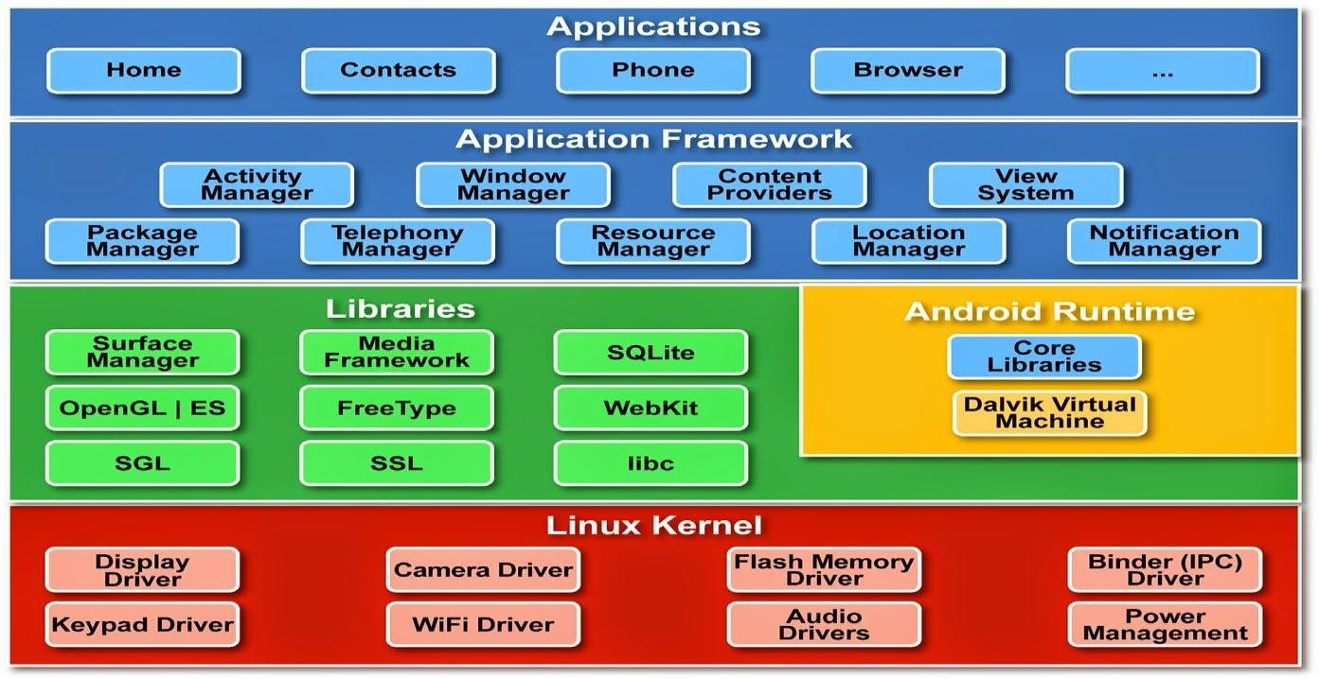

*Gambar III.1 Struktur Android*

Google mengibaratkan Android sebagai sebuah tumpukan software. Setiap lapisan dari tumpukan ini menghimpun beberapa program yang mendukung fungsi-fungsi spesifik dari sistem operasi. Berikut ini susunan dari lapisan-lapisan tersebut jika dilihat dari lapisan dasar hingga lapisan teratas.

1. *Applications*

Ruangan pertama ini adalah semua aplikasi yang Anda miliki di Android. Aplikasi utama yang Anda miliki adalah email client, SMS, kalender, peta, browser dan kontak telepon. Semua aplikasi fitulis dalam bahasa Java, sehingga Anda dapat memodifikasi sebanyak yang Anda inginkan.

1. *Application Framework*

Sebagai seorang pengembang, akan memiliki acces penuh untuk API yang digunakan aplikasi inti. Android dirancang agar aplikasi apapun dapat mempublikasikan kemampuannya. Salah satu hal terbaik tentang Google Android adalah bagaimana mudahnya menuliskan kode. Android memiliki serangkaian luas tampilan dan pemrograman yang jauh lebih mudah dibandingkan dengan OS yang lain.

1. *Library*

Android memiliki satu set library inti yang menjalankan aplikasi, tujuannya agar pengembang dapat langsung mengaksesnya. Beberapa library inti tersebut adalah:

1. FreeType.
2. SQLite.
3. LibWebCore.
4. SGL.
5. Android *Runtime*

Ruangan yang satu ini cukup eksklusif karena hanya memiliki dua orang yaitu Virtual Machine dan Library Core. Sebagian besar fungsi yang tersedia di Java Library Core disediakan Android Runtime.

1. Linux Kernel

Terakhir, kita memiliki Linux Kernel. Ruangan ini berisi setidaknya keypad, WiFi, kamera dan driver Kernel Linux yang mengayomi semua struktur internal Android dalam satu paket. Dia seperti motor pendukung antara hardware dan software.

## Aplikasi Mobile

Penggunaan perangkat mobile terus meningkat. Perangkat mobile seperti smartphone dan tablet telah menjadi sesuatu yang biasa di masyarakat. Hal yang menarik dalam penggunaan perangkat mobile itu sendiri adalah terdapatnya aplikasi mobile. Menurut Garhan (2011) aplikasi mobile sendiri adalah software yang yang dapat dijalankan pada perangkat genggam seperti tablet, e-reader, dan smartphone.

### Sistem Operasi Mobile

Berdasarkan pendapat Beal (2011) sistem operasi pada perangkat mobile memiliki peran penting agar aplikasi-aplikasi yang berada dalam perangkat yang dapat saling berkomunikasi atau bertukar data yang bekerja pada processor kecil yang ada pada gadget. Sebuah perangkat mobile yang tidak memiliki sistem operasi akan menyebabkan aplikasi-aplikasinya tidak berjalan dengan baik-baik.. Berikut ini adalah beberapa sistem operasi yang sudah umum, antara lain:

1. Windows Mobile

Windows Mobile adalah sistem operasi mobile yang beroperasi pada platform perangkat Windows Mobile.

2. IOS

IOS adalah sistem operasi keluaran dari Apple yang digunakan dalam semua lini gadgetnya yaitu Iphone, Ipad, & Ipod.

3. Android

Android adalah salah satu dari sistem operasi open source yang terkenal di kalangan masyarakat. Desain dari sistem operasi Android bisa disesuaikan dengan operator dan produsen perangkat mobile yang ingin menggunakannya.

4. Blackberry

Blackberry merupakan sistem operasi besutan RIM yang populer pada tahun 2008 dengan aplikasi chat blackberry messenger.

### Jenis Aplikasi Mobile

Orang-orang awam sering kali mempunyai pemahaman yang salah antara kategori dan jenis aplikasi mobile. Mereka menganggap itu adalah dua hal yang sama, padahal kategori dan jenis aplikasi mobile mempunyai pengertian yang berbeda. Yang dimaksud dengan kategori aplikasi mobile menurut menurut Budiu (2011) adalah sebagai berikut:

1. Native Apps

Merupakan aplikasi yang dikembangkan dan digunakan pada sistem operasi tertentu. Kelebihan dari jenis aplikasi ini adalah kecepatan, kinerja dan antarmuka dari aplikasi paling optimal di antara semua jenis aplikasi. Selain itu, jenis aplikasi ini tidak membutuhkan koneksi internet. Namun, kelemahan dari jenis aplikasi ini adalah biaya pengembangan jenis aplikasi ini mahal karena hanya bisa berfungsi pada satu sistem operasi serta proses pengembangan memakan waktu yang lama.

2. Web-Based Apps

Aplikasi ini menggunakan web browser sebagai client yang dikembangkan dengan bahasa pemrograman yang dapat diolah dan dibaca oleh web browser seperti HTML, PHP, JavaScript dan lainnya. Kelebihan dari jenis aplikasi ini adalah biaya pengembangan yang murah, dapat diakses oleh semua perangkat yang memiliki fitur web browser dan penggunaan database yang kecil karena semua data tersimpan di server. Kelemahannya adalah jenis aplikasi ini membutuhkan koneksi internet agar aplikasi dapat digunakan. Kelemahan yang lain adalah apabila koneksi internet yang lemah atau tidak baik, akan menyebabkan mengurangi kinerja aplikasi.

3. Hybrid Apps

Hybrid Apps adalah jenis aplikasi yang relatif sama dengan Native Apps, hanya saja data-data di aplikasi tersimpan di web, bukan di perangkat. Kelebihannya adalah jenis aplikasi dapat diunduh melalui app store, selain lebih mudah untuk diterapkan pada sistem operasi yang berbeda dibanding dengan Native Apps itu sendiri. Meskipun jenis aplikasi ini membutuhkan koneksi langsung internet, namun tetap dapat beroperasi ketika perangkat sedang dalam keadaan offline. Kelemahannya tidak berjalan semulus Native Apps, kinerja aplikasi ketika sedang dalam keadaan offline akan tidak stabil.

### Prinsip Perancangan Antarmuka pada Aplikasi Mobile

Seperti yang sudah dibahas pada latar belakang, smartphone diprediksikan akan menggantikan kemampuan untuk berseluncur di dunia maya, bermain game bahkan bekerja, itu semua dapat dilakukan dengan hanya mengandalkan sebuah smartphone.

Walaupun perangkat PC dan smartphone keduanya dikategorikan sebagai perangkat computing, tetapi pada dasarnya kedua perangkat tersebut sangat berbeda. Perbedaan tersebut bisa dilihat dari segi ukuran, layar, konektivitas dan lainnya.

Pada kenyataannya banyak keunggulan lain yang dimiliki oleh smartphone. Smartphone bersifat pribadi, selalu tersambung dan terdirektori dengan baik. Selain itu, smartphone juga memiliki fitur sensor yang bisa medeteksi lokasi, pergerakan, percepatan, orientasi dan keadaan lingkungan sekitar smartphone. Dengan segala utilitas yang dipunyai oleh smartphone, banyak pengguna PC beralih.

Berikut ini adalah sepuluh prinsip dasar dari perancangan antarmuka aplikasi mobile menurut Stark (2012):

1. Pola Pikir Mobile

Karena rentang perbedaan antara mobile dan desktop yang cukup kompleks, menjadi hal yang teramat penting untuk mengubah perspektif para pengembang awam mobilephone ke pola pikir mobile sebelum memulai untuk membuat sebuah aplikasi. Antarmuka harus disusun secara fokus sehingga pengguna dapat melihat langsung tujuan dari setiap antarmuka yang dimunculkan. Pembuatan antarmuka harus unik, menarik, dan harus menampilkan antarmuka sesuai kebutuhan tujuan pengguna.

2. Konteks Mobile

Aplikasi harus dapat digunakan saat pengguna dalam keadaan bosan, sibuk, ataupun saat pengguna mencoba mengenal dan memahami situasi di lingkungan sekitarnya. Saat pengguna dalam keadaan bosan, aplikasi harus memberikan pengalaman yang menyenangkan bagi pengguna serta dapat membuat pengguna bertahan untuk menggunakan aplikasi dalam jangka waktu yang cukup panjang atau mungkin pengguna tidak menyadari jika sudah menggunakan aplikasi mobile tanpa melihat waktu. Sedangkan pada saat pengguna dalam keadaan sibuk, aplikasi harus mampu untuk menyelesaikan setiap permintaan pengguna dalam waktu yang relatif singkat dan sempurna, sehingga menimbulkan persepsi dan pengalaman bahwa aplikasi mobile yang digunakan dapat diandalkan dalam situasi kritis.

Sedangkan ketika pengguna sedang berada dalam lingkungan sekitar yang tidak dikenalinya, konektivitas yang sederhana, daya tahan baterai serta kepuasan pengguna dalam menghabiskan waktunya akan menjadi syarat utama pada pegembangan aplikasi. Aplikasi harus mampu untuk menawarkan dukungan dalam bentuk offline dan tidak memakan daya baterai yang terlalu besar pada saat penggunaan aplikasi oleh pengguna.

3. Pedoman Yang Menyeluruh

Beberapa syarat yang harus diutamakan serta disediakan dalam aplikasi mobile diantaranya harus responsif serta mempunyai transisi yang baik dan rapi. Di samping itu aplikasi mobile yang baik disarankan mempunyai tombol yang mudah dijangkau oleh ibu jari pengguna, serta pengguna dapat dengan mudah memperkirakan tujuan dari tampilan yang dimunculkan.

4. Model Navigasi Yang Mudah Dimengerti

Terdapat banyak sekali jenis-jenis navigasi untuk aplikasi mobile. Namun penggunaan navigasi harus dengan penuh pertimbangan agar aplikasi dapat tampil secara maksimal.

5. Inputan Pengguna

Di dalam sebuah aplikasi mobile, akan terdapat banyak input yang dilakukan oleh pengguna. Jenis input yang digunakan akan disesuaikan kebutuhan input yang dibutuhkan pengguna.

6. Gerakan

Gesture merupakan fitur yang paling menerik dari desain antarmuka aplikasi mobile seperti fitur zoom pada peranti kamera sebuah smartphone.

7. Orientasi

Ada dua tipe orientasi, yaitu landscape dan portrait, kedua tipe orientasi tersebut memudahkan seperti dalam kehidupan sehari-hari, pengguna dalam mengakses sebuah papan ketik akan lebih menyukai orientasi landscape karena lepih luas dan meminimalkan kesalahan tidak terkecuali aktivitas bermain game pada smartphone

8. Komunikasi

Sebuah aplikasi yang bagus harus mempunyai komunikasi timbal balik kepada penggunanya. Pengguna akan mengira bahwa aplikasi tersebut hang atau macet bila tidak ada timbal balik yang jelas. Timbal balik bisa berhubungan dengan indera perasa atau penglihatan, dalam pengaplikasiannya seperti vibrasi atau cahaya berkelap-kelip pada layar. Bila pengguna ingin melakukan sebuah kegiatan atau operasi yang membutuhkan proses waktu sedikit lebih lama, maka aplikasi harus menampilkan progress bar atau status agar pengguna tahu bahwa apa yang mereka lakukan atau inginkan sedang dalam proses pengerjaan.

Apabila pengguna ingin melakukan sebuah kegiatan atau operasi yang membutuhkan pesan konfirmasi, ada baiknya aplikasi memunculkan sebuah kotak konfirmasi yang menanyakan pilihan pengguna. Tujuan dari konfirmasi adalah untuk menghindari kesalahan yang dilakukan oleh pengguna yang dapat berakibat buruk.

9. Peluncuran

Pada saat aplikasi dijalankan, disarankan agar halaman intro sesederhana mungkin. Halaman intro yang terlalu interaktif akan menyebabkan pengguna frustasi terhadap antarmuka.

Ketika pengguna menjalankan kembali aplikasi setelah menjalankannya beberapa waktu yang lalu, diusahakan agar aplikasi menjalankan operasi, kegiatan atau halaman terakhir yang pengguna lakukan. Ini akan memberikan kesan kepada pengguna bahwa aplikasi memiliki respon yang cepat.

10. Kesan Pertama

Kesan pertama menjadi hal yang penting ketika pengguna pertama kali menjalankan aplikasi. Sebuah aplikasi akan tidak bernilai ketika seorang pengguna baru kebingungan dan frustasi ketika mempelajari dan memahami aplikasi tersebut. Jika sebuah aplikasi mempunyai fungsionalitas yang kompleks, diusahakan agar menyertakan petunjuk seperti tips dan trik ke dalam aplikasi tersebut.

Namun untuk membuat mobile application yang baik ada beberapa saran yang dapat dirujuk, yaitu pernyataan (Gruman, 2013) desain yang baik adalah komponen penting dalam pengembangan sebuah mobile application. Maka dari itu dapat dianalogikan jika semakin kecil device yang digunakan oleh pengguna dalam mengoperasikan sebuah mobile application, maka akan semakin kompleks dalam menggunakannya karena mengharuskan pengguna begitu keras berusaha untuk menjalankan atau hanya sekedar mencoba aplikasi tersebut. Berikut merupakan prinsip dasar dalam mengembangkan mobile application (Gruman, 2013)

1. Jangan pernah sekalipun untuk meluncurkan sebuah mobile application ke berbagai device dalam satu waktu dan ketebatasan yang dapat menghalangi kemampuan aplikasi, pada karena satu sistem operasi terdapat ketentuan yang berbeda-beda.
2. Dengan segala kelebihan komputasi pada smartphone, pengembang mobile application diasah untuk berpikir kreatif dalam menggunakan segala utilitas yang ada pada smartphone, sehingga nantinya tidak ditemukan lagi aplikasi yang terlalu kompleks dalam pengoperasiannya.
3. Desain untuk segala aksibilitas yang dapat dikuasai oleh banyak pengguna pada rentang umur yang relatif muda sekitar umur 10 hingga pengguna kalangan berusia tua yang usianya berada dikisaran 45 tahun keatas, hal ini dilakukan agar prngguna tidak kesulitan dalam menggunakannya.

Terkadang desain yang dipresentasikan pada kertas berupa mockup atau sekedar PDF tidak dapat mencerminkan aplikasi yang akan atau sudah dibuat menjadi sesuai harapan untuk klien ataupun pengguna aplikasi tersebut, ada baiknya jika sebuah prototipe dipresentasikan pada sebuah mobilephone dalam bentuk aplikasi sementara yang akan menjadi tolak ukur pada aplikasi yang dikerjakan. Jika membuat sebuah mobile application, usahakan untuk tidak dibuat terlalu sederhana dan dan juga terlalu kompleks.

## Analisis Pieces

Menurut Wukil Ragil (2010:17), metode PIECES adalah metode analisis sebagai dasar untuk memperoleh pokok-pokok permasalahan yang lebih spesifik. Dalam menganalisis sebuah sistem, biasanya akan dilakukan terhadap beberapa aspek antara lain adalah kinerja, informasi, ekonomi, keamanan aplikasi, efisiensi dan pelayanan pelanggan. Analisis ini disebut dengan PIECES *Analysis* (*Performance,Information, Economy, Control, Eficiency and Service*)

### 1. *Performance* (Kinerja)

Kinerja merupakan variable pertama dalam metode analisis PIECES. Dimana memiliki peran penting untuk menilai apakah proses atau prosedur yang ada masih mungkin ditingkatkan kinerjanya, dan melihat sejauh mana dan seberapa handalkah suatu sistem informasi dalam berproses untuk menghasilkan tujuan yang diinginkan.

### 2. *Information* (Informasi)

Menilai apakah prosedur yang ada saat ini masih dapat diperbaiki sehingga kualitas informasi yang dihasilkan menjadi semakin baik.Informasi yang disajikan haruslah benar–benar mempunyai nilai yang berguna. Hal ini dapat diukur dengan:

1. Keluaran (*outputs*): Suatu sistem dalam memproduksi keluaran.
2. Masukan (*inputs*): Dalam memasukkan suatu data sehingga kemudian diolah untuk menjadi informasi yang berguna.

### 3. *Economic* (Ekonomi)

Menilai apakah prosedur yang ada saat ini masih dapat ditingkatkan manfaatnya (nilai gunanya) atau diturunkan biaya penyelenggaraannya.

### 4. *Control* (Pengendalian)

Menilai apakah prosedur yang ada saat ini masih dapat ditingkatkan sehingga kualitas pengendalian menjadi semakin baik, dan kemampuannya untuk mendeteksi kesalahan/ kecurangan menjadi semakin baik pula.

### 5. *Efficiency* (Efisiensi)

Menilai apakah prosedur yang ada saat ini masih dapat diperbaiki, sehingga tercapai peningkatan efisiensi operasi, dan harus lebih unggul dari pada sistem manual.

### 6. *Service* (Layanan)

Menilai apakah prosedur yang ada saat ini masih dapat diperbaiki kemampuannya untuk mencapai peningkatan kualitas layanan. Buatlah kualitas layanan yang sangat *user friendly* untuk *end–user* (pengguna) sehingga pengguna mendapatkan kualitas layanan yang baik.

## Perancangan

Perancangan adalah penggambaran, perancangan dan pembuatan sketsa atau pengaturan dari beberapa elemen yang terpisah ke dalam satu kesatuan yang utuh dan berfungsi (Syifaun Nafisa, 2013). Perancangan system dapat dirancang dalam bentuk bagan alir system (system flowchart), yang merupakan alat bentuk grafik yang dapat digunakan untuk menujukan urutan-urutan proses dari system.

Menurut Al Bahra bin Ladjamudin (2013:375) ada dua tahapan dari perancangan, yaitu:

1. Perancangan Masukan

Merupakan awal dimulai proses pengolahan data. Bahan mentah dari informasi merupakan data yang muncul/terjadi berbagai (seluruh) transaksi yang dilakukan oleh seorang atau sekelompok orang. Data-data transaksi akan menjadi masukan bagi system informasi. Hasil dari system informasi yang diperoleh tidak akan menyimpang dari data yang dimasukan. Kualitas masukan menentukan kualitas keluaran.

1. Perancangan Keluaran

Pada tahap perancangan keluaran secara umum hanya dimaksudkan untuk menentukan bentuk output yang akan dihasilkan oleh system yang akan dirancang, lengkap dengan struktur data dan tampilan layarnya.

## UML (*Unified Modeling Language*)

Menurut Satzinger, Jackson, dan Burd (2012 : p46), “*Unified Modeling Language* (UML) *is the standard set of model construct and notations defined by the Object Management Group* (OMG)*, a standart organization for system development.*” Yang terjemahannya adalah *Unified Modeling Language* (UML) merupakan kumpulan model standar kontruksi dan notasi yang didefinisikan oleh *Object Management Group* (OMG), yang adalah sebuah organisasi standart untuk pengembangan sistem.

Menurut Shelly dan Rosenblatt (2012 : p151), “*The Unified Modeling Language (UML) is a widely used method of visualizing and documenting software systems design.*”, yang terjemahannya adalah Unified Modeling Language (UML) adalah metode yang digunakan secara luas memvisualisasikan dan mendokumentasikan desain sistem perangkat lunak.

Berdasarkan pengertian diatas dapat disimpulkan bahwa Unified Modeling Language (UML) adalah metode yang diginkan untuk dapat mengembangkan sistem sesuai dengan keinginan user.

## Use Case Diagram

Menurut Satzinger, Jackson, dan Burd (2012: p78), “*The use case diagram is the UML model used to graphically show the use cases and their relationship to users*”, yang terjemahannya adalah *Use case* diagram adalah model UML yang digunakan untuk menunjukan *use case* secara grafik dan hubungannya dengan para pengguna.

Berdasarkan pengertian diatas dapat disimpulkan bahwa *Use Case Diagram* adalah Diagram yang menggambarkan hubungan antara setiap *use case* dan *actor*.

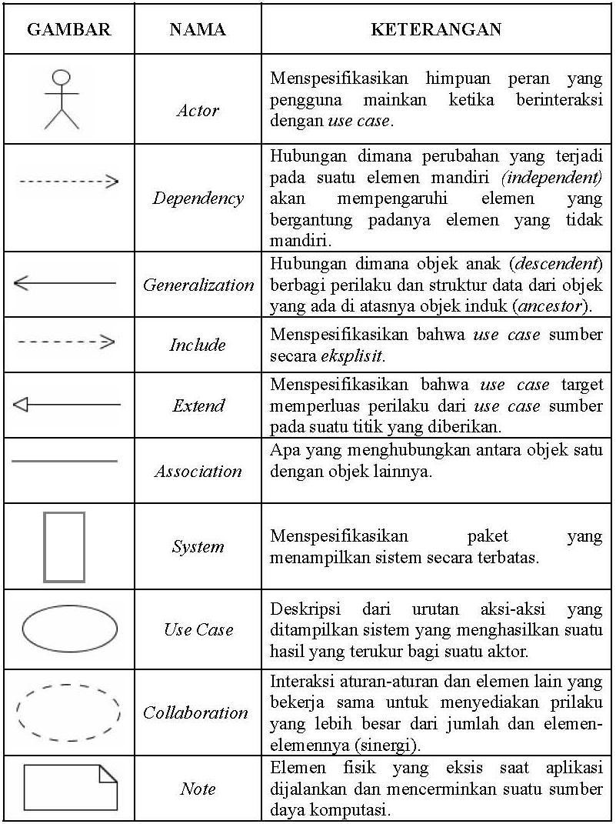

*Gambar III.2 Simbol-Simbol Use Case Diagram*

## Activity Diagram

Menurut Satzinger, Jackson, dan Burd (2012: p126), “*Activity diagram are a standart UML diagram, and they are also an affective technique to document the flow of activities for each use case.*”, yang terjemahannya adalah *Activity diagram* merupakan sebuat diagram UML yang standar , dan juga merupakan teknik untuk mendokumen arus aktivitas untuk setiap *Use Case*.

Berdasarkan pengertian diatas dapat disimpulkan bahwa *Activity diagram* merupakan sebuah diagram UML yang standar , dan juga merupakan teknik untuk mendokumen arus aktivitas untuk setiap *Use Case****.***

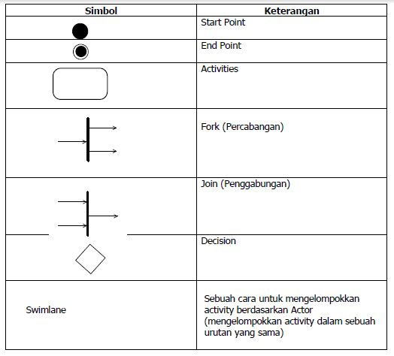

*Gambar III.3 Simbol-Simbol Activity Diagram*

## Sequence Diagram

Menurut Satzinger, Jackson, dan Burd (2012: p126), “*A system sequence diagram (SSD) is a diagram showing the sequence of messages between an external actor and the system during a use case or scenario*”, yang terjemahannya adalah system sequence diagram (SSD) adalah diagram yang menunjukan urutan pesan antara aktor eksternal dan sistem dalam use case atau skenario.

Sequence Diagram menggambarkan kelakuan objek pada use case dengan mendeskripsikan waktu hidup objek dan massage yang dikirimkan dan diterima antar objek. Oleh karna itu untuk menggambarkan sequence diagram maka harus diketahui objek-objek yang terlibat dalam sebuah use case beserta metode-metode yang dimiliki kelas yang diinstansiasi menjadi objek itu, membuat sequence diagram juga dibutuhkan untuk melihat skenario yang ada pada use case.

Berdasarkan pengertian diatas dapat disimpulkan bahwa System Sequence Diagram adalah diagram yang menjelaskan urutan pesan antara actor eksternal dan internal.

## Class Diagram

Menurut Satzinger, Jackson, dan Burd (2012: p101), “*The UML class diagram is used to show classes of object for a system*”, yang terjemahannya adalah UML class diagram digunakan untuk menunjukan kelas-kelas dari objek untuk sebuah sistem.

Berdasarkan pengertian diatas dapat disimpulkan bahwa *Class Diagram* adalah sebuah diagram yang menunjukan hubungan setiap kelas dalam sistem.

Berikut adalah simbol-simbol yang ada pada class diagram:

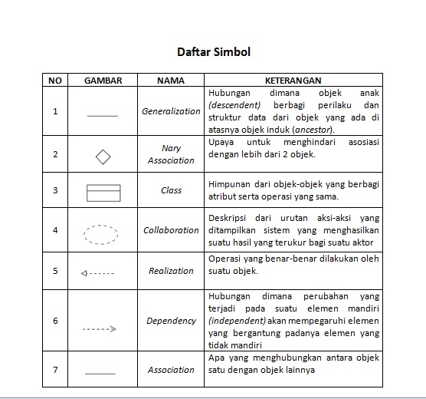

*Gambar III.4 Simbol-Simbol Class Diagram*

## Database

Menurut Satzinger, Jackson, dan Burd (2012: p373), “*Database* (DB) *is an integrated collection of stored data that is centrally managed and controlled*”, yang terjemahannya adalah *Database* (DB) adalah koleksi terpadu dari data yang tersimpan yang dikelola secara terpusat dan dikendalikan.

Berdasarkan pengertian diatas dapat disimpulkan bahwa *Dababase* adalah sekumpulan data yang disimpan secara teratur didalam sebuah server dan dapat diolah dengan menggunakan *software* untuk menghasilkan informasi.

Adapun hirarki data pada database adalah sebagian berikut:

1. **Bit,** merupakan bagian terkecil dari data secara keselutuhan, yaitu berupa karakter ASCII nol atau suatu yang merupakan komponen pembentuk byte.
2. **Byte,** merupakan atribbut dari field yang berupa karakter yang membentuk nilai dari sebuah field.
3. **Field,** merupakan atribut dari record yang menunjukan satu item dari data seperti:nama, nip, alamat dan lain sebagainya.
4. **Record,** merupakan kumpulan dari field yang menggambarkan satu unit dari individu tertentu.
5. **File,** merupakan kumpulan dari record yang saling terkait dan memiliki format field yang sama dan sejenis.
6. **Database,** adalah kumpulan dari beberapa file/table yang saling behubungan antara file yang satu dengan yang lain.

Adapun gambar hirarki data pada database adalah sebagai berikut:

**Bit**

**Byte**

**Field**

**Record**

**File**

**Database**

*Gambar III.5 Jenjang Database*

## PHP

(Kevin Yank, 2011), **PHP** (hypertext prepocessor), merupakan bahasa pemograman pada sisi server yang memperbolehkan programmer menyisipkan perintah-perintah perangkat lunak web server (apache, IIS, atau apapun) akan dieksekusi sebelum perintah into dikirim oleh halaman ke browser yang merequestnya, contohnya adalah bagaimana memungkannya memasukkan tanggal sekarang pada sebuah halaman web setiap kali tampilan tanggal dibutuhkan. Sesuai dengan fungsinya yang berjalan disisi server maka PHP adalah bahasa pemograman yang digunakan untuk membangun teknologi web application.

Halaman web biasanya disusun dari kode-kode html yang disimpan dalam sebuah file berektensi .html. File html ini dikirim oleh server (atau file) ke browser, kemudian browser menerjemahkan kode-kode tersebut sehingga menghasilkan suatu tampilan yang indah. Lain halnya dengan pemograman PHP.Program ini harus diterjemahkan oleh web server sehingga menghasilakan kode html yang dikirim ke browser agar dapat ditampilkan.Program ini dapat berdiri sendiri ataupun disisipkan dengan kode html sehingga dapat langsung ditampilkan bersama kode-kode html tersebut.

PHP merupakan bahasa pemograman web yang bersifat server side HTML=embedded scripting, dimana scriptnya menyatu dengan html dan berda di server dan digunakan untuk membuat halaman web yang dinamis seperti ASP (Active Server Pages) dan JSP (Java Server Pages).

## Apache

(Febrian, 2012), Apache adalah severweb terserdia secara gratis dan disebarkan dengan lisensi (open source), apache tersedia bagai bermaacam-macam system operasi, seperti UNIX dan Windows. Apache mengikuti standard protocol hypertext transport protocol hypertext transportasi protocol yaitu HTTP 1.1.

(Sudarmo, 2010), Apache adalah suatu program web server yang paling umum (server HTTP) dalam internet.Apache merupakan aplikasi terbuka yang awalnya diciptakan dari serangkaian perubahan yang dilakukan terhadap server web.

Dari pendapat diatas Apache dapat disimpulkan bahwa server web yang tersedia secara gratis dan disebarkan dengan lisensi “open source”. Apache tersedia bagai bermacam-macam system operasi, seperti UNIX dan Windows.

## MySQL

(Agus Saputra, 2012), MySQL database server yang sangat terkenal di dunia, semua itu tidak lain karena bahasa dasar yang digunakan untuk mengakses database yaitu SQL, MySQL bekerja menggunakan basis data atau DBMS yang merupakan kependekan dari Database Management System.

MySQL AB merupakan perusahaan komersil Swedia yang memiliki MySQL, pendiri MySQL AB adalah dua orang Swedia yang bernama David Axmartk, Allan Larsson dan satu orang Finlandia yang bermana Michael “Monty”. Setiap pengguna MySQL dapat menggunakannya secara bebas yang didistribusikan gratis dibawah lisensi GPL (General Public License) namun tidak boleh menjadikan produk tiruan bersifat komersil.

SQL (structured Query Language) pertaman kali diterapkan pada sebuah proyek riset pada laboratorium riset San Jose, IBM yang bernama system R. Kemudian SQL juga dikembangkan oleh Oracle, Informix dan Sybase.Dengan menggunakan SQL, proses pengaksesan database lebih user-friendly dibandingkan dengan yang lain, misalnya dBase atau Cliper kerena mereka masih menggunakan perintah-perintah pemograman murni.SQL dapat digunakan secara berdiri sendiri maupun diletakkan pada bahasa pemrograman seperti C, dan Delphiroler.

## SQLite

Menurut Allen dan Owen (2010:p1), SQLite adalah sebuah *open source* dengan database relasional. Awalnya dirilis pada tahun 2000, SQLite dirancang untuk meyediakan cara yang nyaman untuk aplikasi untuk mengelola data tanpa *overhead* yang sering muncul dengan sistem manajemen database relasional khusus. SQlite memiliki reputasi baik karena sangat portable, mudah digunakan, kompak, efisien, dan dapat diandalkan.

SQLite adalah *Database Open Source* yang tertanam di android. SQLite mendukung fitur database relational standar seperti sintaks SQL, *transactions,* dan *prepared statements.* Selain itu hanya memerlukan sedikit memori pada saat *runtime* (sekitar 250 Kbyte).

SQLite mendukung type data TEXT (mirip dengan *string* di java), INTEGER (mirip dengan *long* di java) dan REAL (mirip dengan *double* di java). Semua tipe lain harus dikonversi sebelum menyimpannya dalam *database*. SQLite sendiri tidak memvalidasi apakah tipe yang ditulis ke kolom sebenarnya sesuai dengan tipe yang sudah didefinisikan. Sesuai contoh, sebuah *integer* dapat ditulis ke dalam kolom string.

Menggunakan SQLite di Android tidak memerlukan *setup database* atau administrasi, hanya perlu mementukan SQL *statements* untuk membuat dan meng-*update database* kemudian *database* akan secara otomatis dikelola oleh Android.

# 

**Analisis dan Perancangan Kerja Praktek**

## Input

Di Desa Gunung Leutik dalam melayani administrasi kependudukan masih saja mengantre di kantor Desa Gunung Leutik. Oleh karena itu, diperlukan adanya tiket antrean yang membuat masyarakat Desa Gunung Leutik tidak perlu lagi mengantre lama di kantor Desa Gunung Leutik. Dengan adanya tiket antrean, masyarakat bisa mengetahui kapan masyarakat harus datang untuk mengurus keperluannya di kantor Desa Gunung Leutik tersebut.

Dengan rancangan aplikasi android pemesanan layanan dasar kependudukan ini, masyarakat Desa Gunung Leutik hanya tinggal mengunduh aplikasi tersebut menggunakan smartphone android yang dimilikinya untuk memesan pelayanan dasar kependudukan desa Gunung Leutik sehingga masyarakat memiliki nomor antrean dan memilih jenis surat apa saja yang diperlukannya

## Proses

Pada tahapan ini ditentukan masalah-masalah dan kebutuhan yang timbul pada rancangan aplikasi pemesanan layanan dasar kependudukan di Desa Gunung Leutik dan akan dibuatkan solusi dari permasalahan yang ditemukan.

**Analisis Sistem yang Sedang Berjalan**

Selama ini dalam hal melayani administrasi kependudukan, masyarakat Desa Gunung Leutik masih saja harus datang ke kantor Desa Gunung Leutik untuk mengurus keperluannya. Apalagi kalau masyarakat yang datang ke sana cukup banyak, antrean tersebut tidak berjalan dengan baik karena biasanya banyak masyarakat yang menyerobot masuk dan menghampiri petugas desa. Sehingga masyarakat yang datang lebih awal mengeluh akan pelayanan tersebut. Terlebih lagi kurangnya fasilitas tempat duduk yang disediakan sehingga banyak masyarakat yang harus menunggu dengan berdiri.

## Output

### Usulan Rancangan Fitur Pemesanan Layanan Dasar Kependudukan Berbasis Android

Setelah dilakukan analisa terhadap sistem yang berjalan maka akan dibuatkan fitur yang baru untuk mempermudah petugas untuk menjalankan tugasnya secara optimal melalui layanan dasar kependudukan berbasis android. Berikut adalah perancangan dari sistem informasi pemesanan layanan dasar kependudukan berbasis android.

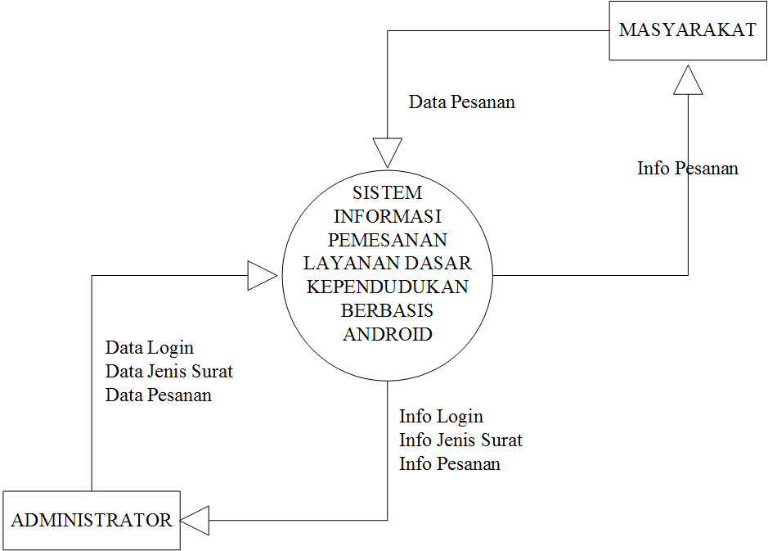

*Gambar IV.1 Perancangan Sistem Fitur Usulan*

Dalam perancangan fitur dilakukan diagram untuk memodelkan sistem diantaranya: Use case diagram, Activity diagram, Sequence Diagram, dan Class diagram.

#### Use Case Diagram

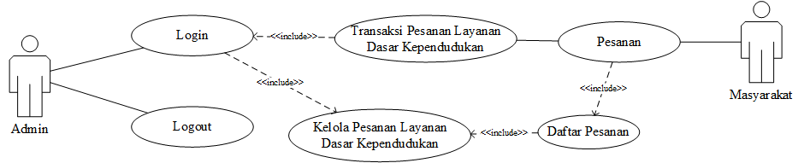

*Gambar IV.2 Use Case Diagram Fitur Usulan*

#### Activity Diagram

Activity diagram yaitu penggambaran berbagai alur aktivitas dari sistem yang sedang dirancang, bagaimana masing-masing alur berawal, decision yang mungkin terjadi dan bagaimana mereka berakhir.

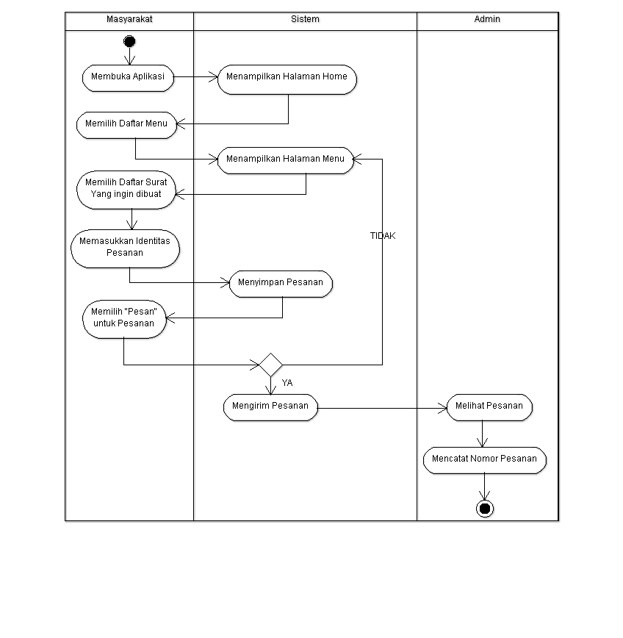

*Gambar IV.3 Activity Diagram Fitur Usulan*

#### Sequence Diagram

Sequence diagram ini menjelaskan berbagai urutan pesan dari sistem yang sedang dirancang antara actor eksternal dan internal. Berikut adalah pemodelannya.

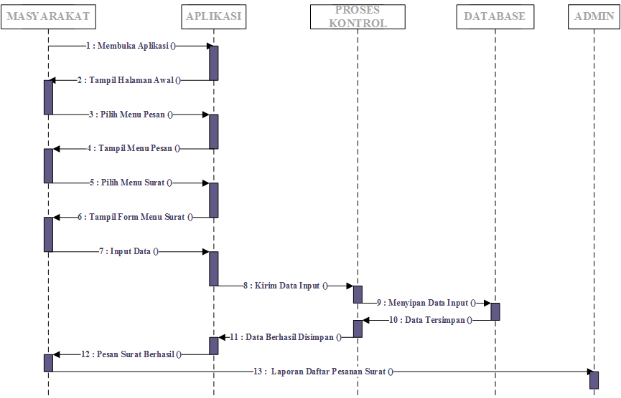

*Gambar IV.4 Sequence Diagram Fitur Usulan*

#### Class Diagram

Class diagram (diagram kelas) ini menggambarkan struktur fitur android pada sistem pemesanan pelayanan dasar kependudukan yang diusulkan dari segi pendefinisian pesanan yang akan dibuat untuk membantu dan mempermudah mendapatkan informasi mengenai pemesanan layanan yang bersangkutan. Berikut adalah pemodelannya.

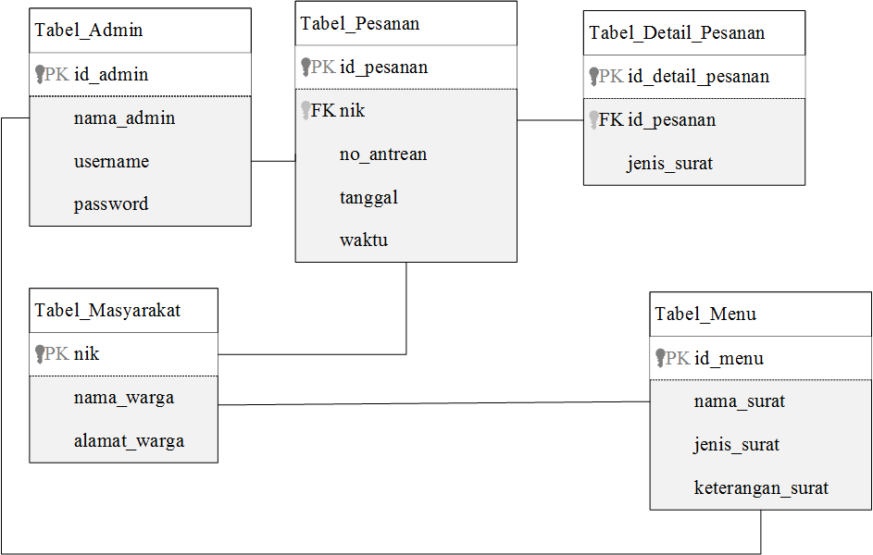

*Gambar IV.5 Class Diagram Fitur Usulan*

### Perancangan Basis Data

Basis data dibutuhkan untuk menyimpan semua data-data pokok yang dibutuhkan untuk dijadikan informasi yang ditampilkan pada perancangan sistem informasi pemesanan layanan dasar kependudukan berbasis android. Dibawah ini adalah beberapa rancangan table yang akan dibuat pada database perancangan sistem informasi pemesanan layanan dasar kependudukan berbasis android.

1. Rancangan Tabel Administrator

*Tabel IV.1 Keterangan Rancangan Tabel Admin*

|  |  |  |  |  |
| --- | --- | --- | --- | --- |
| NO | KOLOM | TIPE | UKURAN | KETERANGAN |
| 1. | id_admin | Varchar | 10 | Menyimpan data admin  (primary key) |
| 2. | nama_admin | Varchar | 40 | Menyimpan data nama admin |
| 3. | username | Varchar | 30 | Menyimpan data username admin |
| 4. | password | Varchar | 10 | Menyimpan data password admin |

1. Rancangan Tabel Masyarakat

*Tabel IV.2 Keterangan Rancangan Tabel Masyarakat*

|  |  |  |  |  |
| --- | --- | --- | --- | --- |
| NO | KOLOM | TIPE | UKURAN | KETERANGAN |
| 1. | nik | Integer | 15 | Menyimpan data nik warga  (primary key) |
| 2. | nama_warga | Varchar | 40 | Menyimpan data nama warga |
| 3. | alamat_warga | Varchar | 50 | Menyimpan data alamat warga |

1. Rancangan Tabel Menu

*Tabel IV.3 Keterangan Rancangan Tabel Menu*

|  |  |  |  |  |
| --- | --- | --- | --- | --- |
| NO | KOLOM | TIPE | UKURAN | KETERANGAN |
| 1. | id_menu | Integer | 30 | Menyimpan data menu  (primary key) |
| 2. | nama_surat | Varchar | 40 | Menyimpan data nama surat |
| 3. | jenis_surat | Enum | 200 | Menyimpan data jenis surat |
| 4. | keterangan_surat | Varchar | 200 | Menyimpan keterangan surat |

1. Rancangan Tabel Pesanan

*Tabel IV.4 Keterangan Rancangan Tabel Pesanan*

|  |  |  |  |  |
| --- | --- | --- | --- | --- |
| NO | KOLOM | TIPE | UKURAN | KETERANGAN |
| 1. | id_pesanan | Integer | 10 | Menyimpan data pesanan  (primary key) |
| 2. | nik | Integer | 15 | Menyimpan data nik warga  (foreign key) |
| 4. | no_antrean | Varchar | 5 | Menyimpan data nomor antrean |
| 5. | tanggal | Date | DD-MM-YY | Menyimpan data tanggal pesanan |
| 6. | waktu | Time | - | Menyimpan data waktu pesanan |

1. Rancangan Tabel Detail Pesanan

*Tabel IV.5 Keterangan Rancangan Tabel Detail Pesanan*

|  |  |  |  |  |
| --- | --- | --- | --- | --- |
| NO | KOLOM | TIPE | UKURAN | KETERANGAN |
| 1. | id_detail_pesanan | Integer | 10 | Menyimpan data detail pesanan (primary key) |
| 2. | id_pesanan | Integer | 10 | Menyimpan data pesanan  (foreign key) |
| 3. | jenis_surat | Varchar | 200 | Menyimpan data jenis surat |

### Perancangan Antarmuka Sistem

#### Desain Tampilan Android

Rancangan tampilan aplikasi android ini merupakan rancangan yang digunakan oleh masyarakat desa Gunung Leutik untuk melakukan pemesanan layanan dasar kependudukan, yang bisa diunduh gratis di Smartphone masing-masing melalui Google Playstore.

1. Rancangan Halaman Awal Aplikasi

Rancangan halaman awal aplikasi ini merupakan rancangan awal pertama kali masyarakat membuka aplikasi pemesanan layanan dasar kependudukan desa Gunung Leutik.

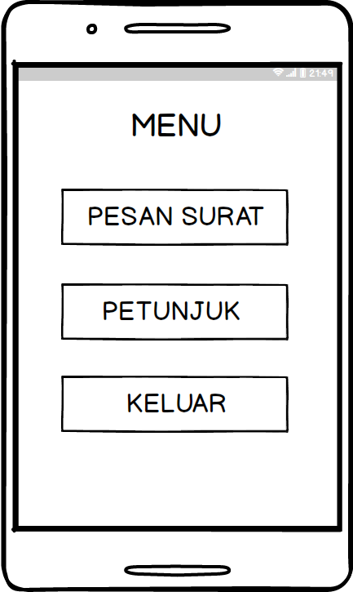

*Gambar IV.6 Rancangan Halaman Awal Aplikasi*

1. Rancangan Halaman Daftar Surat

Rancangan halaman daftar surat merupakan rancangan yang digunakan untuk melihat daftar surat yang ingin dibuat.

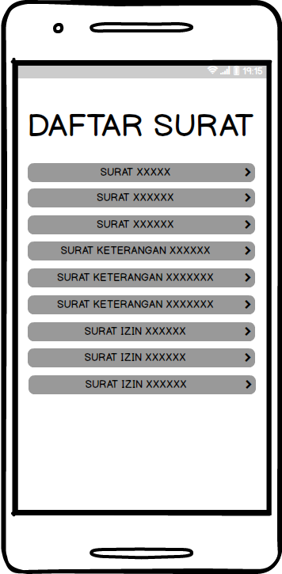

*Gambar IV.7 Rancangan Halaman Daftar Surat*

1. Rancangan Halaman Pesan Surat

Rancangan halaman pesan surat merupakan rancangan halaman yang digunakan untuk memesan surat yang dibutuhkan.

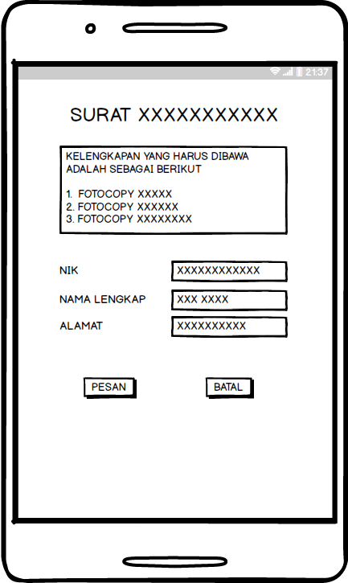

*Gambar IV.8 Rancangan Halaman Pesan Surat*

1. Rancangan Halaman Order Surat Berhasil

Rancangan halaman order surat berhasil merupakan rancangan halaman yang digunakan untuk melihat orderan pesan yang telah dibuat.

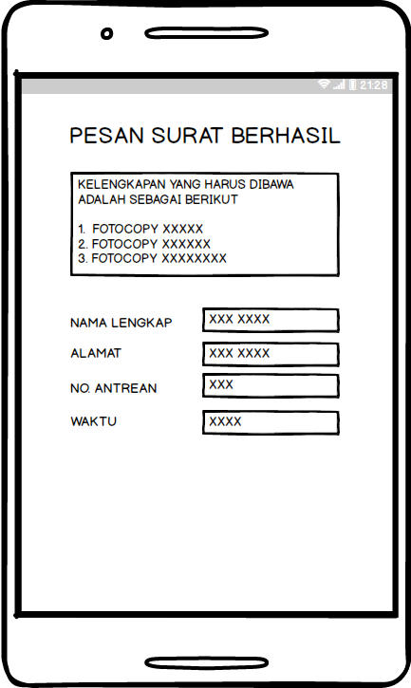

*Gambar IV.9 Rancangan Halaman Pesan Surat Berhasil*

1. Rancangan Halaman Petunjuk

Rancangan halaman petunjuk merupakan rancangan halaman informasi petunjuk penggunaan aplikasi.

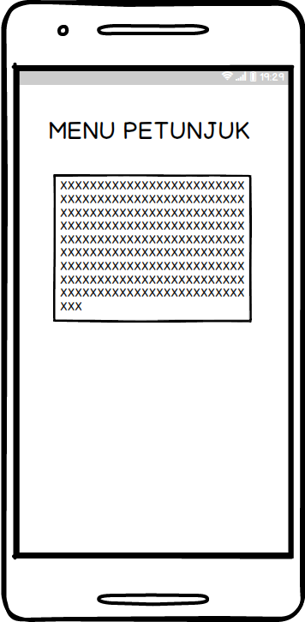

*Gambar IV.10 Rancangan Halaman Menu Petunjuk*

#### Desain Tampilan Admin

Rancangan tampilan ini merupakan rancangan yang digunakan oleh petugas untuk melihat detail daftar pesanan layanan yang masuk dari aplikasi pemesanan layanan dasar kependudukan desa Gunung Leutik.

1. Rancangan Halaman Login Admin

Rancangan halaman login ini merupakan rancangan awal pertama kali sistem dibuka melalui web browser yang digunakan untuk masuk kedalam sistem.

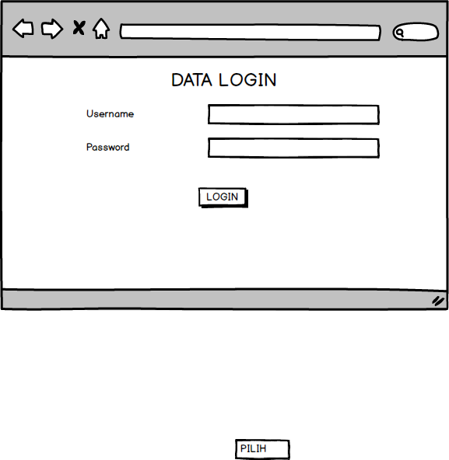

*Gambar IV.11 Rancangan Halaman Login Admin*

1. Rancangan Halaman Awal bagian Admin

Rancangan halaman awal bagian admin ini merupakan rancangan setelah login ke aplikasi melalui web browser.

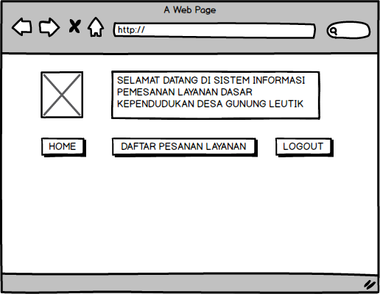

*Gambar IV.12 Rancangan Halaman Awal bagian Admin*

1. Rancangan Halaman Daftar Pesanan Layanan bagian Admin

Rancangan halaman daftar pesanan layanan bagian admin merupakan rancangan untuk melihat daftar pemesanan layanan dasar kependudukan yang dilakukan oleh masyarakat desa Gunung Leutik.

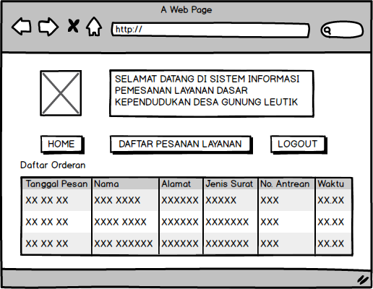

*Gambar IV.13 Rancangan Halaman Daftar Pesanan bagian Admin*

# 

**Penutup**

## Kesimpulan dan Saran Mengenai Pelaksanaan Kerja Praktek

### Kesimpulan Pelaksanaan Kerja Praktek

1. Mahasiswa dapat mengaplikasikan ilmu yang diperoleh selama kerja praktek untuk menyelesaikan permasalahan di dunia nyata.
2. Mengasah kemampuan analisis dan perancangan dalam menemukan permasalahan yang ada.
3. Melatih kecakapan mahasiswa dalam berkomunikasi yang baik.
4. Keterampilan mempelajari hal yang baru dalam waktu relatif singkat.
5. Mempersiapkan kualitas diri mahasiswa menghadapi dunia kerja nyata.

### Saran Pelaksanaan Kerja Praktek

Kerja praktek merupakan salah satu mata kuliah yang wajib di ikuti oleh mahasiswa, namun dalam pelaksanaannya tidak ada seminar khusus yang mengarahkan mahasiswa dalam melaksanakan kerja praktek tersebut, karena jika melalui website saja mahasiswa masih banyak yang belum mengerti. Waktu pelaksanaan kerja praktek pun sangat terbatas karena disesuaikan mengikuti jadwal perkuliahan yang lain sehingga pelaksanaan kerja praktek yang seharusnya dilaksanakan selama satu bulan, kenyataannya hanya dilakukan beberapa hari dalam satu bulan tersebut. Diharapkan kedepannya pelaksanaan kerja praktek dapat lebih terarah (diberikan pembekalan) sehingga mahasiswa dapat mengikuti pelaksanaan kerja praktek tidak dalam keraguan.

## Kesimpulan dan Saran Mengenai Analisis dan Perancangan Sistem Informasi Pemesanan Layanan Dasar Kependudukan Berbasis Web Di Desa Gunung Leutik

### Kesimpulan Mengenai Analisis dan Perancangan Sistem Informasi Pemesanan Layanan Dasar Kependudukan Berbasis Web di Desa Gunung Leutik

Adapun kesimpulan yang dapat diperoleh dari Analisis dan Perancangan Sistem Informasi Pemesanan Layanan Dasar Kependudukan Desa Gunung Leutik yang telah dibuat adalah sebagai berikut:

1. Dengan dibangunnya Sistem Pemesanan Layanan Dasar Kependudukanini dapat mempermudah petugas desa dalam melayani masyarakat desa Gunung Leutik dalam mengurus keperluannya tanpa harus mengantri lama di kantor desa Gunung Leutik.
2. Dengan adanya nomor antrean dan waktu yang sudah dimasukkan kedalam Sistem Pemesanan Layanan Dasar Kependudukan, maka akan mempermudah petugas desa dalam pekerjaannya.

### Saran Mengenai Analisis dan Perancangan Sistem Informasi Pemesanan Layanan Dasar Kependudukan Berbasis Android di Desa Gunung Leutik

Adapun saran terhadap penggunaan sistem yang telah dibuat adalah sebagai berikut.

1. Sebelum mengimplementasikan Sistem Pemesanan Layanan Dasar Kependudukanini, harus diadakan sebuah pelatihan terlebih dulu terhadap user (pengguna) agar sistem ini dapat dimanfaatkan seoptimal mungkin oleh petugas desa.
2. Harus dilakukan ujicoba jangka panjang untuk melihat kesalahan dan kekurang pada sistem ini supaya pada penelitian selanjutnya dapat diperbaiki.
3. Untuk peneliti berikutnya diharapkan dapat mengembangkan Sistem Informasi Pemesanan Layanan Dasar Kependudukan lebih lanjut dengan menambahkan beberapa fungsi yang dapat membuat sistem ini menjadi lebih baik.

Daftar Pustaka

[1] Santi. (2018). Laporan kerja praktek Analisis dan Perancangan Website Profile Raudhatul Athfal Nahjussalam. Bandung: Fakultas Teknologi Informasi Universitas Bale Bandung.

[2] Sri Wahyuni, Kerin. (2018). Laporan kerja praktek Analisis dan Perancangan Sistem Informasi Absensi Siswa Berbasis SMS Gateway di SMA BPPI Baleendah. Bandung: Fakultas Teknologi Informasi Universitas Bale Bandung.

[3] Prihastini, Diyah. 2014. Skripsi Sistem Informasi Pelayanan Kependudukan. Semarang: Fakultas Teknik Universitas Negeri Semarang.

[4] Rosmitalia, Reni. 2016. Skripsi Sistem Pemesanan Makanan di Rumah Makan Palapa Indah Berbasis Web Service Menggunakan Mobile Android.. Palembang: Fakultas Dakwah dan Komunikasi Universitas Islam Negeri Raden Fatah.

[5] Galih Tegar, Dian. 2013. Jurnal Sistem Informasi Pemesanan Makanan dan Minuman Pada Omahe Café and Resto Berbasis Client Server Dengan Platform Android. Jawa Tengah.

[6] Dyana, Panni. 2013. Perancangan Aplikasi Pemesanan Makanan di Rumah Makan Berbasis Android (Studi Pada Pondok Ikan Bakar Lesehan Ala’Dien). Jawa Timur.

[7] Satzinger, J. W., Jackson, R. B., Burd, S.D. 2012. System Analysis and Design in A Changing World. USA: Cengage Learning.

# Lampiran A. TOR (TERM OF REFERENCE)

Sebelum melakukan kerja praktek, pembimbing lapangan melakukan wawancara kepada mahasiswa tentang lingkup kerja praktek lapangan tersebut. Dan di lakukanlah beberapa metodologi penelitian diantaranya observasi, *interview*, dan studi pustaka. Setelah mengamati dan mempelajari sistem yang sedang berjalan di Desa Gunung Leutik, pembimbing menyepakati mahasiswa tersebut untuk melaksanakan kerja praktek dengan mengambil judul Analisis dan Perancangan Sistem Informasi Pemesanan Layanan Dasar Kependudukan Berbasis Android di Desa Gunung Leutik dengan pencapaian hasil sebagai berikut:

1. Menganalisis kebutuhan yang akan digunakan dalam perancangan.
2. Merancang sistem informasi pemesanan layanan dasar kependudukan desa Gunung Leutik berbasis Android.

Bandung, ……..

Disetujui oleh:

|  |  |
| --- | --- |
| Peserta Kerja Praktek  Ludi Zaelani  NIM. C1B160007 | Pembimbing Lapangan Kerja Praktek  Syarip Hidayattulloh, S.H. |

# Lampiran B. Log Activity

|  |  |  |
| --- | --- | --- |
| Minggu/Tgl | Kegiatan | Hasil |
| Tgl 6 Mei 2019 | Pengenalan lingkungan kerja praktek | Mengetahui lingkungan tempat kerja praktek |
| Tgl 13 Mei 2019 | Melakukan analisis kebutuhan yang akan digunakan dalam perancangan | Mengetahui kebutuhan yang akan dibutuhkan dalam perancangan |
| Tgl 20 Mei 2019 | Perancangan Sistem Informasi Pemesanan Layanan Dasar Kependudukan | Rancangan Website yang berupa:  - Use case Diagram  - Activity diagram  - Sequence Diagram  - Class diagram  - Desain tampilan |
| Tgl 10 Juni 2019 | Konsultasi Pada Pembimbing |  |
| Tgl 17 Juni 2019 | Konsultasi Pada Pembimbing |  |
| Tgl 24 Juni 2019 | Penulisan laporan kerja praktek | Laporan kerja praktek |

# Lampiran C. Dokumen Teknik